REIKALAVIMAI PIRKIMO OBJEKTUI
IŠMANIOJO VIRTUALAUS ASISTENTO/POKALBIŲ ROBOTO RC DARBUOTOJAMS IR IŠMANIOJO VEDLIO/IŠPLĖSTINIO POKALBIŲ ROBOTO RC KLIENTAMS, NATŪRALIOS KALBOS APDOROJIMO SPRENDIMO KŪRIMO IR DIEGIMO PASLAUGOS

1. SĄVOKOS IR SUTRUMPINIMAI 3
2. PASLAUGŲ TEIKIMO TIKSLAS IR UŽDAVINIAI 4
2.1. Bendra informacija 4
2.2. DI sprendimo paskirtis ir uždaviniai 5
2.3. Pirkimo objektas 5
2.4. Pirkimo uždaviniai 5
2.5. Registrų centro teisė koreguoti reikalavimus 6
3. ESAMOS BŪSENOS APRAŠYMAS 6
3.1. Būsena ir problematika 6
3.2. Užklausų statistika 7
3.3. RC teikia šias su Projektu susijusias administracines paslaugas 7
3.4. Aktuali IT aplinka 8
4. SIEKIAMOS BŪSENOS APRAŠYMAS 10
4.1. DI sprendimo paskirtis, uždaviniai ir reikalavimai 10
4.2. ŽB keliami reikalavimai: 14
4.3. Reikalavimai statistikai ir ataskaitoms 14
4.4. Reikalavimai RPO įgyvendinimui 15
4.5. DI sprendimo koncepcinė architektūra ir funkciniai reikalavimai 16
4.6. Sistemos konteksto diagrama 16
4.7. Sistemos konteinerių diagrama ir jų funkciniai reikalavimai 17
4.8. DI sprendimo panaudos atvejų diagramos 22
4.9. Interneto kliento užklausos įvykdymas - Pokalbis su pokalbių robotu 22
4.10. Interneto kliento užklausos įvykdymas – Pokalbis su RC KA darbuotoju 24
4.11. Skambinantis klientas 27
4.12. RC NKS darbuotojas – skambučio užklausos įvykdymas 29
4.13. RC NKS darbuotojas – gyvo pokalbio užklausos įvykdymas per pokalbių roboto įskiepį 31
4.14. RC KA darbuotojas 32
4.14.2. DI Administratorius 34
5. REIKALAVIMAI PASLAUGŲ TEIKIMUI 35
5.1. Reikalavimai RPO įgyvendinimui 35
5.2. Reikalavimai Paslaugų teikimo valdymui 36
5.3. Reikalavimai Paslaugų teikimo pakeitimų valdymui 37
5.4. Reikalavimai DI sprendimo sukūrimo paslaugų teikimui 37
5.5. Reikalavimai sprendimo derinimui 40
5.6. Reikalavimai garantinei priežiūrai 40
6. SPECIALIEJI REIKALAVIMAI PASLAUGŲ TEIKIMUI 41
Turinys

SĄVOKOS IR SUTRUMPINIMAI
      - Reikalavimai pirkimo objektui (RPO) naudojamos sąvokos ir sutrumpinimai pateikti 1. Lentelėje „Naudojamos sąvokos ir sutrumpinimai“.
1 lentelė. Naudojamos sąvokos ir sutrumpinimai
Sutrumpinimai / sąvokos | Paaiškinimas
API | Atvirųjų taikomųjų programų sąsajos (angl. Application Programming Interfaces)
Confluence | RC on-premise naudojamas „Atlassian“ produktas, skirtas informacijai centralizuotai valdyti.
CRM | Ryšių su klientais valdymo sistema (angl. Customer relationship management)
RC darbuotojai | RC dirbantys žmonės
DI | Dirbtinis intelektas
DI administratorius | Administruoja sistemą, vykdo naudotojų teisių priskyrimą, duomenų resursų paruošimą ir paruoštų duomenų ir jų indeksų priskyrimą naudotojų grupėms ir kitas administracines veiklas
DI sprendimas | Virtualių asistentų (pokalbių robotų) sistema, susidedanti iš išmanaus virtualaus asistento/pokalbių roboto RC darbuotojų administracinių paslaugų procesų skaitmeninimui ir optimizavimui, natūralios kalbos apdorojimo sprendimais paremto autonominio įrankio ir išmaniojo vedlio/išplėstinio pokalbių roboto RC klientams, integruotas į jau naudojamą Avaya telefonijos sistemą.
DVS | Duomenų valdymo sistema
E. pristatymas | Elektroninių pranešimų ir dokumentų pristatymo fiziniams ir juridiniams asmenims informacinė sistema
ES | Europos Sąjunga
IRT | Informacinės ir ryšių technologijos
IT | Informacinės technologijos
IVR | Interaktyvus balso atsakiklis
KAC | Klientų aptarnavimo centras
KA | Klientų aptarnavimas
NKS | Nuotolinio konsultavimo skyrius
LLM | Didieji kalbos modeliai
LR | Lietuvos Respublika
NLP | Natūralios kalbos apdorojimas
NPS | Klientų lojalumo ir pasitenkinimo rodiklis (angl. Net Promoter Score)
Tiekėjas | DI sprendimo sukūrimo paslaugų tiekėjas
Projektas | Registrų centro klientų, administracinių paslaugų inicijavimo ir užsakymo procesų skaitmeninimas, pasitelkiant pažangius dirbtinio intelekto sprendimus siekiant užtikrinti teikiamų paslaugų prieinamumą ir efektyvumą
RAG asistentas | LLM modelis naudojantis sisteminę užklausą (angl. system prompt), bei indeksuotą informaciją, tam kad sugeneruotų atsakymus į pateiktas užklausas
RC | Valstybės įmonė Registrų centras, Paslaugų užsakovas
RPO | Reikalavimai pirkimo objektui
Savitarna | RC Savitarnos portalas
RC WEB | RC tinklapis
ŽB | Žinių bazė
  - Kitos RPO vartojamos sąvokos apibrėžtos žemiau išvardintuose teisės aktuose.

PASLAUGŲ TEIKIMO TIKSLAS IR UŽDAVINIAI

Bendra informacija
      - Perkančioji organizacija - VĮ Registrų centras (RC), juridinio asmens kodas – 124110246, adresas – Studentų g. 39, LT-08106, Vilnius, telefonas – +370 5 268 8262, el. p. – info@registrucentras.lt
      - DI sprendimo sukūrimo paslaugų pirkimo sąlygų techninėje specifikacijoje (toliau – RPO) pateikiami reikalavimai, pagal kuriuos turi būti įdiegtas DI sprendimas.
      - RPO pateikiama informacija apie teisės aktus ir standartus, kuriais turi vadovautis DI sprendimo Tiekėjas sukurdamas DI sprendimą, įvardijamą sukūrimo paslaugų pirkime (toliau – Pirkimas).

DI sprendimo paskirtis ir uždaviniai
      - Siekiant skaitmenizuoti, supaprastinti ir efektyvinti administracinių paslaugų teikimą, bei užtikrinti visiems prieinamas paslaugas, Projekto metu turi būti įdiegta LLM paremta duomenų iš vidinių ir išorinių duomenų šaltinių, registrų ir informacinių sistemų ŽB bei virtualių asistentų (pokalbių robotų) sistema, susidedanti iš 3 komponentų (toliau – DI sprendimas):
      - Pokalbių robotas RC darbuotojams.
      - NLP sprendimais paremtas autonominis įrankis, integruotas į jau naudojamą Avaya telefonijos sistemą.
      - Ar Išmanusis vedlys/pokalbių robotas RC klientams.

Pirkimo objektas
      - Pirkimo objektas
      - DI sprendimo, veikiančio debesijos programinio sprendimo (angl. SaaS) pagrindu, kūrimo, modifikavimo, duomenų mainų įgyvendinimo, adaptuojant DI sprendimą pagal RC poreikius, įdiegimo eksploatacinėje aplinkoje ir Projekto valdymo paslaugos (toliau bendrai vadinama DI sprendimo sukūrimo paslauga) šiame RPO apibrėžta apimtimi.
      - 60 mėn. DI sprendimo palaikymo paslaugos, apimant priežiūros ir konsultavimo paslaugas šiame RPO apibrėžta apimtimi bei suteikiant ne mažiau nei 455 (355 RC pokalbių roboto ir 100 Avaya NLP įrankio naudotojai) naudotojams prieigą prie DI sprendinio su šiame RPO apibrėžtu funkcionalumu. Jei DI sprendimui eksploatuoti reikalinga licencijų nuoma (angl. licence subscription), tai turi būti įskaičiuota į Tiekėjo pateiktą pasiūlymą.
      - 12 mėn. garantinės paslaugos, kurių pradžia laikoma DI sprendimo priėmimo - perdavimo akto pasirašymo diena.
      - Į pirkimo objektą nėra įtrauktos integracijų kūrimo ir įdiegimo paslaugos, kurios bus reikalingos kitose integruojamose Sistemose.
      - Pirkimo rezultatai – su RC suderintas, įdiegtas ir gamybinėje aplinkoje eksploatuojamas DI sprendimas.

Pirkimo uždaviniai
      - Sutarties įgyvendinimo metu turi būti įvykdyti šie uždaviniai:
      - Detali poreikių ir reikalavimų analizė;
      - Projektavimas ir techninės architektūros parengimas, apimant techninės dokumentacijos parengimą (pagal RC ir tiekėjo suderintą standartą);
      - DI sprendimo sukūrimo paslauga;
      - Vidiniai ir priėmimo testavimai (pagal RC ir tiekėjo suderintą planą ir scenarijus);
      - DI sprendimo mokymai naudotojams;
      - Duomenų migravimas (jei toks poreikis bus identifikuotas);
      - Bandomoji eksploatacija (pagal RC ir tiekėjo suderintą planą);
      - Garantinė priežiūra ir palaikymas.

Registrų centro teisė koreguoti reikalavimus

- Tiekėjas ar Perkančioji organizacija gali siūlyti alternatyvų atskiro Techninės specifikacijos reikalavimo įgyvendinimo būdą arba reikalavimo įgyvendinimo iškeitimą į lygiavertį funkcionalumą, kuris niekaip neigiamai neturėtų įtakos DI sprendimo tikslui, uždaviniams ir galutiniams rezultatams bei neprieštarautų viešuosius pirkimus reglamentuojančių teisės aktų reikalavimams. Kiekvienas siūlomas alternatyvus ar reikalavimą keičiantis funkcionalumas turi būti suderinamas su Perkančiąja organizacija. Reikalavimo keitimo į lygiavertį funkcionalumą atveju, Diegėjas turės pateikti raštišką pagrindimą, kodėl toks pakeitimas yra būtinas, kokios pakeitimo priežastys. Pakeitimai turi būti atliekami vadovaujantis Viešųjų pirkimų įstatymo 89 straipsniu nurodant kiekvieno pakeitimo Viešųjų pirkimo įstatymo straipsnį, dalį, punktą. Taip pat turi būti atliktas iškeičiamo funkcionalumo vertinimas pagal laiko sąnaudas (detalizuojamos iškeičiamo funkcionalumo realizavimo laiko sąnaudos ir pateikiamos naujo funkcionalumo realizavimo laiko sąnaudos bei reikalavimai naujam funkcionalumui).
- Diegėjas gali siūlyti alternatyvius architektūros realizavimo būdus, kurie užtikrintų lygiavertę ar geresnę greitaveiką, aukštą prieinamumą, plečiamumą, interoperabilumą, palaikymą, saugumą ir patogumą. Alternatyvių architektūros realizavimo pakeitimų tvarka aprašyta 182 punkte.

ESAMOS BŪSENOS APRAŠYMAS

Būsena ir problematika
Šiuo metu RC yra perteklinis klientų kreipinių kiekis skirtingais kanalais dėl teikiamų RC paslaugų. Įvardinta problema atsiranda dėl skaitmenizavimo RC veikloje trūkumo, dėl to dalis su RC klientų konsultavimu susijusių veiklos procesų šiuo metu yra atliekami rankiniu būdu. Atitinkamai paslaugų inicijavimo procesas, informacijos surinkimas ir užsakymo procesas yra ilgai trunkantis, sudėtingas ir nepatogus, Savitarnoje nenumatytas sistemos pritaikymas asmenims su specialiaisiais poreikiais bei IRT raštingumo neturintiems asmenims (sudėtinga informacijos apie paslaugas paieška ir painus kliento kelias). Klientai negalėdami lengvai ir greitai užsisakyti paslaugų vyksta į padalinius arba skambina į skambučių aptarnavimo centrą. Skambučių centras yra apkraunamas trivialiais, pasikartojančiais ir pertekliniais skambučiais (klientas negauna atsakymo pirmojo skambučio metu, įvairūs darbuotojai gauna nefunkcinių užduočių tam, kad galėtų pateikti atsakymą klientui). Identifikuotos ir kitos problemos – bendros RC ŽB nebuvimas, labai ilgai užtrunkantis naujo darbuotojo paruošimas iki kol jis geba kokybiškai aptarnauti klientą ir teikti informaciją dėl RC paslaugų, nutolusiuose regionuose etatų trūkumas padaliniuose, pilnas paslaugų prieinamumas Savitarnoje yra tik lietuvių kalba, ribotas RC darbo laikas.
Dėl įvardintų problemų RC savo teikiamų paslaugų gavėjams negali pasiūlyti jų poreikius atitinkančių bei lengvai prieinamų elektroninių paslaugų, taip pat sudėtinga nustatyti tobulintinas sritis ir reaguoti į esamą situaciją ar problemas, susijusias su paslaugų teikimu (šiuo metu vertinama tik apie 1,4% pokalbių ir užklausų dėl teikiamų paslaugų kokybės). Aktualūs ir vis augantys RC klientų lūkesčiai paslaugoms ir jų kokybei. RC klientai tikisi gauti prieinamas, efektyvias, patogias ir patirtį gerinančias paslaugas.

Užklausų statistika
Paveikslas 4. Gautų prašymų ir užklausų kiekiai 2023 m.
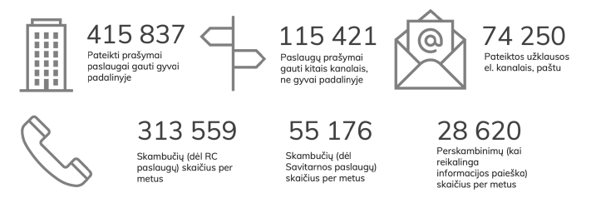
Šaltinis: RC

RC teikia šias su Projektu susijusias administracines paslaugas
      - Antstolių informacinės sistemos duomenų teikimas PASA00689.
      - Daiktinių teisių registravimas Nekilnojamojo turto registre PASA00237.
      - Duomenų Juridinių asmenų dalyvių informacinėje sistemoje įrašymas ir anuliavimas PASA01034
      - E. pristatymo sistemos duomenų teikimas PASA00861
      - E. sveikatos informacinės sistemos duomenų teikimas PASA00542
      - Elektroninių siuntų pristatymas PASV00005
      - Gyvenamosios vietos deklaravimas internetu PASA00506
      - Įgaliojimų registro duomenų ir informacijos teikimas PASA00364
      - Įgaliojimų registro objektų registravimas PASA00876
      - Įmonių dovanojimo, pirkimo–pardavimo ir nuomos sutarčių registravimas Nekilnojamojo turto registre PASA00389
      - Informacinės sistemos „E. sąskaita“ duomenų teikimas PASA00156
      - Išankstinės pacientų registracijos informacinės sistemos duomenų teikimas PASA00906
      - Juridinių asmenų dalyvių informacinės sistemos duomenų teikimas PASA00136
      - Juridinių asmenų registro duomenų, informacijos, dokumentų ir (arba) jų kopijų teikimas PASA01017
      - Juridinių asmenų registro objektų registravimas PASA00249
      - Juridinių faktų registravimas Nekilnojamojo turto registre PASA00384
      - Kompetentingų institucijų tvarkomų jungtinių duomenų apie viešųjų pirkimų procedūroje dalyvaujantį tiekėją prašymo išdavimas PASA00202
      - Lietuvos Respublikos adresų registro duomenų, informacijos, dokumentų ir (arba) jų kopijų teikimas PASA00881
      - Lietuvos Respublikos adresų registro objektų registravimas PASA00073
      - Lietuvos Respublikos gyventojų registro duomenų ir informacijos teikimas PASA00780
      - Lietuvos Respublikos gyventojų registro objektų registravimas PASA00519
      - Metinių ir tarpinių finansinių ataskaitų rinkinių, metinės ataskaitos teikimas Juridinių asmenų registrui PASA00737
      - Metrikacijos ir gyvenamosios vietos deklaravimo informacinės sistemos duomenų teikimas PASA00280
      - Nekilnojamojo daikto kadastro duomenų įrašymas į Nekilnojamojo turto kadastrą ar įrašytų duomenų pakeitimas PASA00330
      - Nekilnojamojo turto registro ir Nekilnojamojo turto kadastro duomenų, informacijos, dokumentų ir (arba) jų kopijų teikimas PASA00663
      - Neveiksnių ir ribotai veiksnių asmenų registro duomenų ir informacijos teikimas PASA00185
      - Neveiksnių ir ribotai veiksnių asmenų registro objektų registravimas PASA00841
      - Piniginių lėšų apribojimų informacinės sistemos duomenų teikimas PASA00085
      - Sutarčių ir teisių suvaržymų registro duomenų ir registrui pateiktų dokumentų kopijų teikimas PASA00124
      - Sutarčių ir teisių suvaržymų registro objektų registravimas PASA00094
      - Teisinės pagalbos paslaugų informacinės sistemos duomenų teikimas PASA00750
      - Testamentų registro duomenų ir informacijos teikimas PASA00879
      - Testamentų registro objektų registravimas PASA00423
      - Turto arešto aktų registro duomenų ir informacijos teikimas PASA00495
      - Turto arešto aktų registro objektų registravimas PASA00953
      - Vedybų sutarčių registro duomenų, informacijos, dokumentų ir (arba) jų kopijų teikimas PASA00470
      - Vedybų sutarčių registro objektų registravimas PASA00761
      - Viešų pranešimų priėmimas ir paskelbimas elektroniniame leidinyje PASA00784
      - Licencijų informacinės sistemos duomenų teikimas PAS1418
      - Administracinė paslauga „Viešosios informacijos rengėjų ir skleidėjų informacinės sistemos duomenų teikimas“.

Aktuali IT aplinka
      - Eksploatuojamos IS
      - Esamos pagrindinės RC sistemos, per kurias yra aptarnaujami RC klientai, yra:
      - Paslaugų apskaitos sistema (PAS) – sukurta vidinių RC resursų ir skirta klientų:
      - Suteiktų konsultacijų fiksavimui;
      - Užsakymų registravimui ir dokumentų priėmimui;
      - Apmokėjimų vykdymui;
      - Darbų paskirstymui ir jų eigos fiksavimui;
      - Popierinių dokumentų išdavimo proceso vykdymui;
      - Sąskaitų / pažymų išrašymui.
      - Telefonijos sistema Avaya – klientų skambučių valdymo sistema, kurioje vykdomi įeinantys ir išeinantys skambučiai.
      - Dokumentų valdymo sistema „Kontora“ (toliau – DVS) – skirta registruoti:
      - RC veiklos valdymui aktualius dokumentus;
      - Gauti ir siųsti atsakymus į kreipinius el. paštu.
      - Confluence – vidinė darbuotojų žinių biblioteka, kurioje pateikiama informacija apie paslaugas, konkrečius klausimus ir kitas su Klientų aptarnavimu susijusias temas. Bibliotekoje talpinama ir saugoma informacija padeda RC darbuotojams įgyti žinių, kurių jie neturi ir kurių reikia klientų užklausoms išspręsti.
      - Vykdomi susiję IT projektai:
      - CRM projektas:
      - RC planuojama sukurti Ryšių su klientais palaikymo sistemą (toliau – CRM), kuri kaups ir apjungs svarbiausią informaciją apie klientus vienoje vietoje bei lengvai valdys užduotis įmonės viduje. Pagrindiniai funkcionalumai yra šie:
      - Duomenų apie klientus tvarkymas;
      - Teikiamų paslaugų informacijos valdymas;
      - Duomenų mainai su kitomis IS;
      - Vidinių užduočių valdymas;
      - Dokumentų tvarkymas ir saugojimas;
      - Ataskaitų generavimas;
      - Naudotojų veiksmų administravimas.
      - CRM planuojama įdiegti iki 2026 m. pabaigos.
      - RC WEB ir Savitarna
      - Planuojama, kad naujoji RC Savitarna apims šiuos esminius funkcionalumus: Planuojama, kad naujoji RC Savitarna1 Planuojama, kad naujoji RC Savitarna apims šiuos esminius funkcionalumus: Planuojama, kad naujoji RC Savitarna1 apims šiuos esminius funkcionalumus:
      - Asmeninės paskiros informacijos peržiūrą ir redagavimą tik nesutartiniams klientams;
      - Paslaugų užsakymą bei apmokėjimą;
      - Užsakymų statusų stebėjimą;
      - Užsakytų pažymų užsakymą ir gavimą;
      - PVM SF gavimą.
      - Kartu projekto imtyje planuojama atnaujinti RC WEB, atsižvelgiant į šiuolaikinius struktūros ir dizaino standartus bei įdiegiant patogią turinio valdymo sistemą svetainės administravimui.
      - Projektą planuojama baigti iki 2025 m. balandžio mėn.

SIEKIAMOS BŪSENOS APRAŠYMAS

DI sprendimo paskirtis, uždaviniai ir reikalavimai
      - Projekto metu turi būti įdiegtas DI sprendimas, susidedantis iš šių pagrindinių, komponentų:
      - Išmanusis virtualus asistentas/pokalbių robotas RC darbuotojams. Šis pokalbių robotas turi būti LLM paremtas asistentas, leidžiantis pasiekti iš vidinių duomenų šaltinių ir sistemų suformuotą ŽB. Jį pasiekti turi būti galima teksto ir balso įvestimis lietuvių ir anglų kalbomis. Tam, kad būtų įdiegtas išmanusis virtualus asistentas/pokalbių robotas RC darbuotojų administracinių paslaugų procesų skaitmeninimui ir optimizavimui, būtina:
      - Pritaikyti LLM, tinkamą su administracinėmis paslaugomis susijusioms užklausoms apdoroti;
      - Užtikrinti, kad asistentas turėtų prieigą prie ŽB ar kitų duomenų šaltinių ir galėtų iš jų gauti informaciją;
      - Sukurti teksto ir balso įvesties naudotojo sąsajas, kurias darbuotojai galėtų naudoti bendraudami su asistentu;
      - Pateikti užklausas ir gauti realiuoju laiku atsakymus į su RC teikiamomis administracinėmis paslaugomis ir jų vykdymu susijusius klausimus, patikslinimus, pavyzdžius ir kito pobūdžio pagalbinę aprašomąją informaciją.
      - NLP sprendimais paremtas autonominis įrankis, integruotas į jau naudojamą Avaya telefonijos sistemą. Jis bus naudojamas telefonu teikiant informaciją klientams apie administracines paslaugas, skambučių formatų skaitmeninimui (lietuvių ir anglų kalbomis). Turi vykdyti realaus laiko pokalbio transkripciją originalo kalba (lietuvių ar anglų kalbomis, transkripcija anglų kalba realiuoju laiku verčiama į lietuvių kalbą, RC darbuotojas mato transkripcijas abiejomis kalbomis), pateikti pokalbio santrauką, pagal paklausimą realiu laiku sufleruoti konsultantui atsakymus iš vieningos ŽB, atlikti kokybės vertinimą, atitikimą įmonės skambučių vertinimo metodikai, įeiklinti skambučių turinio paiešką pagal raktinius žodžius.
Tam, kad NLP sprendimais paremtas autonominis įrankis, integruotas į jau naudojamą Avaya telefonijos sistemą, būtų pasiekiamas balso įvestimis, būtina:
      - Sukonfigūruoti NLP, kuris turi galėti interpretuoti ir reaguoti į balso įvestis per Avaya sistemą;
      - Integruoti NLP įrankį į Avaya telefonijos sistemą ir ŽB;
      - Užtikrinti aukštos kokybės balso sąveiką, kad ji būtų aiški, lengvai suprantama ir greitai įgyvendinama, optimizuojant garso kokybę bei mažinant triukšmą ;
      - Atlikti išsamius bandymus, kad būtų galima užtikrinti patikimą veikimą pagal įvairius scenarijus;
      - Įgalinti atlikti realaus laiko balso teksto transkripciją (angl. speech to text) ir atvirkščiai (angl. text to speech);
      - Įgalinti atlikti DI pagrįstą pokalbių kokybės analizę;
      - Įgalinti gauti realaus laiko atsakymo suflerius konsultantui iš ŽB;
      - DI sprendimas turi gebėti pokalbių transkripcijas suskirstyti pagal pokalbių kategorijas ar skambinusius klientus, kurių pagrindu būtų galima vykdyti paiešką darbuotojams.
      - Įgalinti vykdyti paiešką pokalbių turinyje:
      - Pagal žodžio fragmentą ir pilną žodį;
      - Atliekant paiešką atsižvelgti į lietuviškas raides ir vietoje lietuviškų raidžių naudojant lotyniškus raidžių atitikmenis (pvz., „š“ ir „s“ raides traktuojant vienodai);
      - Atliekant paiešką neatsižvelgti į didžiąsias ir mažąsias raides; paieškos rezultatai turi būti pateikiami sąrašo forma.
      - Įgalinti parengti įvykusio skambučio automatinę santrauką.
      - Įvykusių telefoninių pokalbių garso įrašai, jų transkripcija ar pokalbių tekstai turi būti saugomi originalo kalba ir lietuvių kalba papildomai, jei originalo kalba yra anglų. Vykstant gyvam pokalbiui anglų kalba, transkripcija realiuoju laiku turi būti verčiama į lietuvių kalbą ir RC darbuotojas mato transkripcijas abejomis kalbomis.
      - DI autonominis įrankis turi gebėti įvertinti ne mažiau nei 70% pateiktų darbuotojo su klientu pokalbio vertinimo formos punktų.
      - Transkripcijos realiu laiku turi būti tikslios ir greitai pateikiamos:
      - Transkripcijai vėluojant 0.7-1.5 sekundės, jos netikslumas turi būti ne didesnis negu 5% (iš transkribuotų 2000 žodžių gali būti neteisingai parašyti/ praleisti 100 žodžių);
      - Transkripcijai vėluojant 2 sekundes, jos netikslumas turi būti ne didesnis negu 3% (iš transkribuotų 2000 žodžių gali būti neteisingai parašyti/ praleisti 60 žodžių);
      - Transkripcijai vėluojant 4 sekundes, jos netikslumas turi būti ne didesnis negu 1 % (iš transkribuotų 2000 žodžių gali būti neteisingai parašyti/ praleisti 20 žodžių);
      - Įrašas turi būti daromas nepertraukiamai, todėl turi būti išsaugomi ir nutrūkę pokalbiai.
      - Automatinis DI atsakymas klientui, kai RC darbuotojas pokalbyje nedalyvauja:
      - Šio Projekto apimtyje turi būti naudojamas DI tik teikiant klientams informaciją apie prašymų būsenas.
      - Po būsenos suteikimo turi būti realizuota galimybė klientui būti sujungtam su NKS darbuotoju arba nukreipimas į svetainę, kuris vykdomas per IVR. Viskas vykdoma pagal žodinį pasakymą (balsu).
      - Sistemoje turi būti galima pasirinkti teksto įgarsinimo balsą iš keleto variantų. Bent 2 balsai (vyriškas ir moteriškas) turi būti patvirtinti RC.
Išmanusis vedlys/išplėstinis pokalbių robotas RC klientams, padedantis naviguoti sistemose, kad naudotojai galėtų lengvai, paprastai ir be trukdžių rasti ir̨ užsisakyti reikalingas paslaugas išmaniojo virtualaus vedlio pagalba. Tai turi būti LLM paremtas RC WEB ir Savitarnos̨ įskiepis, pasiekiamas teksto ir balso įvestimis (lietuvių ir anglų kalbomis). Tam, kad būtų įdiegtas išmanusis vedlys (išplėstinis pokalbių robotas) RC klientams, būtina:
      - Įdiegti LLM pagrįstą RC WEB ir Savitarnos įskiepį, leidžiantį įvesti tekstą ir balsą.
      - Integruojant įskiepį į esamą RC sistemų infrastruktūrą.
      - Sukurti intuityvias naudotojo sąsajas, skirtas teksto ir balso sąveikai RC WEB ir Savitarnoje.
      - Nuskaityti informaciją apie paslaugas (angl. text to speech) naudotojams su negalia ar IRT raštingumo neturintiems asmenims.
Konsultacijos per pokalbių roboto sąsają teikiamos visiems RC klientams, kurie apsilanko RC WEB arba prisijungia prie RC Savitarnos. Lankytojams pateikiamas įskiepis, kuriame naudotojai turi galėti pateikti klausimus pokalbių robotui tekstu arba balsu lietuvių ar anglų kalbomis. Kai klientui į užklausą atsakoma ir klientas pokalbio nebepratęsia, suteikiama galimybė įvertinti pokalbio kokybę ir parašyti atsiliepimą. Turi būti sukurta pokalbių ir jų vertinimų analitika, statistikos analizė skirtingais pjūviais.
      - Pokalbių robotas – turi atsakyti lange į kliento klausimus, naudodamas informaciją iš indeksuotos ŽB, bei pačios ŽB (klientams - bendra informacija, RC darbuotojams – bendra ir specializuota).
      - Išmanusis vedlys turi konsultuoti klientus RC WEB ir Savitarnoje. Turi būti sukurta galimybė taip sukonfigūruoti pokalbių robotą, kad WEB ir/ ar Savitarnoje klientui gavus atsakymus į pateiktas užklausas, pokalbių robotas pasiūlo papildomas paslaugas, kaip pvz.: klientui keičiant buveinės adresą, pokalbių robotas pasiūlo patikrinti ar nereikia keisti įstatų, klientui užsakius kadastro matavimus, pokalbių robotas pasiūlo Info statyba deklaruoti statybų užbaigimą ir pan.
      - Pokalbio pabaigoje turi inicijuoti atsiliepimų apie suteiktą konsultaciją ir paslaugas surinkimą.
      - Bendri DI sprendimo reikalavimai:
      - Visiems sprendimams LLM modelių sistema turi būti vienintelė visoje sistemoje. Asistentai (robotai) turi būti sukurti keli, atskiri skirtingoms naudotojų grupėms. Sukurtoje sistemoje asistentai turi būti priskirti prie konkrečių duomenų sričių bei su skirtingomis sisteminėmis pradinėmis užklausomis (angl. system prompt), siekiant suvaldyti informacijos supainiojimą (haliucionavimą), ir informacijos privatumą.
      - Kokybės kontrolės procesus turi padėti vykdyti DI sprendimas su apibrėžta metodika. Visus įeinančius ir išeinančius NKS pokalbius su klientais DI sprendimas turi analizuoti pagal pateiktus vertinimo kriterijus ir atlikti pirminį pokalbio kokybės vertinimą. Privalo būti vykdoma vertinimo reguliari analitika, pateiktas rezultatų apibendrinimas ir kokybės gerinimo rekomendacijos (išvados). (Turi būti sąsaja/erdvė, kur bus saugoma informacija apie klientų aptarnavimo kokybę.)
      - DI Administratorius konfigūruodamas RAG asistentus, naudojamus pokalbių robotams, turi galėti:
      - Pateikti sisteminę instrukciją (angl. system prompt), kokiu atveju, kokia indeksuotos ŽB informacija naudojama ir kaip formuojamas atsakymas, o pokalbių robotas konsultuoja pagal pateiktą instrukciją.
      - Pateikti proceso instrukciją (angl. flow / prompt flow), kaip yra įvertinama pateikta užklausa ir kokiu atveju atsakoma naudojant tik indeksuotą ŽB informaciją, o kuriais atvejais LLM modelis naudojamas tik klausimo kontekstui suprasti, o atsakymas yra pateikiamas iš ŽB neinterperetuotas, t.y. žodis į žodį su papildoma medžiaga taip, kaip suformuotas ŽB.
      - Naudojamas LLM turi gebėti atlikti įvesties konteksto analizę ir tiksliai identifikuoti užklausos esmę.
      - Visi DI sprendiniai negali turėti prieigos prie asmens duomenų ar teikti susijusius informacijos.
      - Visi DI sprendiniai turi užtikrinti informacijos saugumą ir vientisumą, t.y. informacija iš informacijos šaltinių negali būti pakeista, nutekinta ar prarasta.
      - DI sprendimas (asistentai) turi:
      - Įgarsinti pokalbių roboto lange pateikiamą tekstą klientui (jei užklausa buvo pateikta balsu).
      - Neįgaliesiems pritaikytų valstybės ir savivaldybių institucijų ir įstaigų interneto svetainių kūrimo, testavimo ir įvertinimo metodinėse rekomendacijose, patvirtintose Informacinės visuomenės plėtros komiteto prie LR susisiekimo ministerijos direktoriaus 2013 m. gegužės 23 d. įsakymo Nr. T-72 Dėl Informacinės visuomenės plėtros komiteto prie LR Vyriausybės direktoriaus 2004 m. kovo 31 d. įsakymo Nr. T-40 „Dėl Neįgaliesiems pritaikytų valstybės ir savivaldybių institucijų ir įstaigų interneto svetainių kūrimo, testavimo ir įvertinimo metodinių rekomendacijų patvirtinimo“ pakeitimo“. Remiantis įsakymo 7 punktu „Rekomenduojama siekti interneto svetainę pritaikyti ne žemesniu kaip AA lygiu“, Diegėjas turi užtikrinti „AA“ lygmens pasiekiamumą pagal „Web Content Accessibility Guidelines 2.1“ skaitmeninio turinio prieinamumo gaires (https://www.w3.org/TR/WCAG21/) su galimybe plėsti funkcionalumą, ateityje siekiant užtikrinti „AAA“ lygmenį.
      - Jei reikalinga, turi nukreipti į reikiamą puslapį RC WEB (pateikia puslapio nuorodą, kur galima užsisakyti paslaugą).
      - Sprendimo kokybės užtikrinimas:
      - Pokalbių roboto kokybė turi būti įvertinta RC darbuotojų, naudojant RC šiam projektui nustatytas metodikas. Svarbu palyginti atsakymus, kai užduodamas klausimas yra apie tą patį dalyką, bet jis yra skirtingai formuluojamas. (pvz.: kiekvienai konsultuojamai sričiai/paslaugai sukurti 20-40 klausimų, kurie gali kartotis. Kiekvieną klausimą užduoti 5-10 kartų, ir palyginti gaunamus atsakymus.)
      - Transkribuoti pokalbiai iš anglų į lietuvių kalbą turi būti atlikti. Kokybės įvertinimo metodiką nustatys RC.
      - Pokalbių balso įrašų konvertavimo į tekstą ir teksto konvertavimo į balsą rezultatas turi būti atliktas pagal kokybės įvertinimo metodiką, nustatytą RC. Konvertavimas atliekamas anglų ir lietuvių kalbomis.
      - Pokalbių santraukos kokybės įvertinimo metodiką nustatys RC.
      - Kliento užklausų balsu kokybės testavimas (kai klientai nori sužinoti prašymo būseną skambindami) bus atliekamas RC pateikiant 10 įrašų, simuliuojančių kliento pokalbį. Visais 10 testavimo atvejų prašymo būsenos informacijos suteikimo paslauga turi būti įvykdyta 100% teisingai (Panaudos atvejis „Skambinantis klientas”, punktas 4.6.4.).
      - Pokalbių roboto atsakymo greitis turi atitikti šiuos kriterijus:
      - Atsakymas pateikiamas per 1-3 sekundes, jei klausimo ilgis ne ilgesnis nei 200 simbolių.
      - Atsakymas pateikiamas per 1-5 sekundes , jei klausimo ilgis yra nuo 500 iki 1500 simbolių2.
      - Atsakymas pateikiamas per 1-10 sekundžių, jei klausimo ilgis yra nuo 1500 iki 1800 simbolių2.
      - Jei klausimo ilgis yra didesnis už 1800 simbolių2, pokalbių roboto įskiepis perjungiamas į pokalbio rėžimą su RC NKS darbuotoju.
      - Jeigu klientas kreipiasi su klausimu (ar pokalbių robotas bando) nedarbo metu ir nori bendrauti su darbuotoju, klientui turi būti parodoma žinutė, jog šiuo metu Klientų aptarnavimo centras nedirba nurodant darbo laiką.
      - Jeigu kliento užklausa viršija 2000 simbolių2, roboto įskiepis tokios užklausos nepriima informuoja klientą, jog jo užklausa per ilga ir pasiūlo jį sujungti su darbuotoju
      - Jeigu klientas yra bandomas sujungti su Klientų aptarnavimo darbuotoju nedarbo metu, jis yra informuojamas jog šiuo metu darbuotojai nedirba ir žinute parašomas darbo laikas.
      - Saugumui užtikrinti ŽB ir Prašymų būsenų kopijų duomenų bazė yra fiziškai atskirtos nuo pradinių informacijos šaltinių, iš kurių yra suformuojami jų duomenys. Į jas pateikiami tik autorizuoti duomenys iš RC naudojamų informacinių sistemų, duomenų bazių ir įrankių per API integraciją.

ŽB keliami reikalavimai:
      - ŽB turi apimti RC KA srities vidinius procesus, atmintines, mokymus, DUK, internetines svetaines, teisės aktus, nuorodas į išorinius LR ir ES teisės aktus, informaciją esančią Confluence, MS Sharepoint ir DVS sistemose;
      - ŽB ir DI pagalba (Projekto imtyje) turi būti skaitmenizuotas konsultavimas 40 administracinių paslaugų;
      - ŽB turinyje turi būti išskirta, kurią informaciją galima pateikti išoriniams naudotojams, o kuri pateikiama RC KA darbuotojams, užtikrinant pastariesiems naudotojams pateikiamos informacijos tikslumą per jiems skirtas sąsajas;
      - ŽB turi būti realizuotas sprendimas, kuris užtikrintų, jog DI sprendime nebūtų naudojama pasenusi ir nebeaktuali informacija, kaip pvz.: nebegaliojančių teisės aktų ar procesų archyvavimas, informacijos galiojimo termino nustatymas, neaktualios informacijos šalinimas ar kt.;
      - ŽB turi būti suformuota kaip vienintelis DI duomenų šaltinis, t. y. viena ŽB, į kurią ateina visų reikiamų sistemų informacija;
      - ŽB turi turėti informacijos kategorizavimą, pagal naudotojų roles.
      - ŽB turi būti sukurtas dinaminis naujos informacijos įkėlimas bei dinamiškas esamos informacijos pakeitimas (kai nauja informacija atsiranda šaltiniuose, iš kurių ŽB yra formuojama);
      - Turi būti galima sukurti sistemines roles, kurioms turi būti galimybė priskirti ŽB kūrimo, redagavimo, tvirtinimo ir šalinimo teises;
      - ŽB turi būti galimybė laikyti duomenis ir nuorodas į failus (informacijos šaltinį, dokumentus, paveikslėlius, video failus, CSV failus, garso įrašus ir pan.), ir pačių failų reprezentaciją, tekste integruotus paveikslėlius, video failus ir pan. Galimų failų formatai - PDF, XLS, CSV, XLSX, DOC, DOCX, PPT, PPTX, ODT, JPEG/JPG, PNG, SVG, MPG, MOV, AVI.
      - ŽB turi turėti galimybę koreguoti/ taisyti informaciją keliems vartotojams kartu realiuoju laiku;
      - ŽB turi būti registruojami visi veiksmai, atliekami su įrašais (veiklos istorija / žurnalas), minimaliai fiksuojant šiuos duomenis:
      - Veiksmo data ir laikas;
      - Veiksmo tipas;
      - Veiksmą atlikęs naudotojas.
      - Prie ŽB turi būti galima bet kuriuo metu prijungti skirtingus naujus šaltinius be specializuotų programavimo žinių.
      - IT sprendimas turi užtikrinti, kad nebūtų prarasta (neleistinai ištrinta, nutekinta, neleistinai pakeista, iškraipyta ir t.t.) informacija.

Reikalavimai statistikai ir ataskaitoms
      - Turi būti galimybė peržiūrėti statistinę informaciją įvairiais pjūviais. Pvz.: reikalinga statistika apie pokalbių robotų, bei kitų egzistuojančių funkcionalumų panaudojimo dažnį, procesų eigos statistiką pagal užklausos laiko periodą, tipą, atsakiusį/priskirtą RC darbuotoją
      - Turi būti galimybė peržiūrėti DI sprendimo įvertintus darbuotojo su klientu pokalbius įvairiais pjūviais bei pagal statistinius pjūvius parengti ataskaitas.
      - Klientų aptarnavimo ataskaitos:
      - Santraukos ataskaita pateikia bendrą klientų aptarnavimo veiklos rezultatų apžvalgą.
      - RC darbuotojų ataskaita atspindi kiekvieno agento veiklos rodiklius ir našumą.
      - Temų ataskaitoje darbuotojas gali grupuoti klientų užklausas pagal pagrindines temas ir tendencijas.
      - Užklausų, ateinančių skirtingais kanalais, maršruto valdymas ir užklausų paskyrimas darbuotojams, atsižvelgiant į RC NKS darbuotojų darbo krūvį.
      - Daugiakanalinė (visų užklausų kanalų ir tipų) istorinė (galima pasirinkti rodyti istoriją nuo pradžių ar pasirinkti tam tikra laikotarpį) analizė:
      - Daugiakanalės istorinių analitikos ataskaitų valdymas.
      - Istorinės analitikos įgalinimas vieningo maršruto valdymui Daugiakanalėje klientų aptarnavimo sistemoje.
      - Istorinės analitikos įgalinimas pokalbių robotams Daugiakanalės (visų užklausų kanalų ir tipų) klientų aptarnavimo sistemoje.
      - Istorinės analitikos įgalinimas balsinei funkcijai Daugiakanalės (visų užklausų kanalų ir tipų) klientų aptarnavimo sistemoje.
      - DI temų grupavimas atvejams:
      - Temų grupavimo pagal atvejus įgalinimas.
      - Santraukos ir modelio vykdymo santraukos peržiūros.
      - Duomenų susiejimas.
      - Kalbų prieinamumas temoms.
      - Daugiakanalinė (visų užklausų kanalų ir tipų) realiojo laiko analizė:
      - Santraukos ataskaita.
      - Balsinio aptarnavimo ataskaita.
      - Agentų veiklos ataskaita.
      - Vykstančių pokalbių ataskaita.
      - Žinių paieškos įžvalgos:
      - Žinių analitikos valdymo duomenų suvestinė (ang. dashboard).
      - Paieškos terminų įžvalgų duomenų suvestinės konfigūravimas.
      - Žinių analitikos duomenų suvestinė (ang. dashboard) peržiūra.
      - Dienos statistika:
      - Einamos dienos statistika iš anksto sukonfigūruotoje darbo aplinkoje.
      - Einamos dienos statistikos ataskaitų konfigūravimas.

Reikalavimai RPO įgyvendinimui
      - RPO naudojama „turi būti galimybė“ arba „turi būti galima“ arba „turi būti“ reiškia, kad tokia funkcija turi būti pateikta ir įdiegta bei DI sprendinio naudotojas (jei jam suteiktos atitinkamos teisės) turi galėti vykdyti funkciją be papildomų DI sprendinio diegimo paslaugų ir be kitų papildomų veiksmų ir sąnaudų, kai DI sprendimas bus įdiegtas.
      - Pagal pateiktus reikalavimus Tiekėjas turi įsipareigoti be papildomo mokesčio realizuoti visus RPO ir papildomas funkcijas, jeigu tokios buvo nurodytos Tiekėjo techniniame pasiūlyme.
      - Tiekėjo atsakomybė yra pašalinti diegimo metu atsiradusius įgyvendinimo trūkumus (įskaitant ir saugumo trūkumus).
      - Visi apibrėžti reikalavimai yra pradiniai. Tiekėjas analizės ir projektavimo etapų vykdymo metu turi patikslinti ir detalizuoti pateiktą funkcinių reikalavimų įgyvendinimą. Tiekėjas gali pasiūlyti alternatyvų sprendimą funkcinių reikalavimų įgyvendinimui, kuriam turi pritarti ir galutinį sprendimą dėl įgyvendinimo priimti RC atstovai.
      - Tiekėjas neturi teisės atskleisti jokios su paslaugų teikimu susijusios informacijos trečiosioms šalims be RC raštiško leidimo išskyrus jei to reikalauja įstatymai.

DI sprendimo koncepcinė architektūra ir funkciniai reikalavimai

Sistemos konteksto diagrama
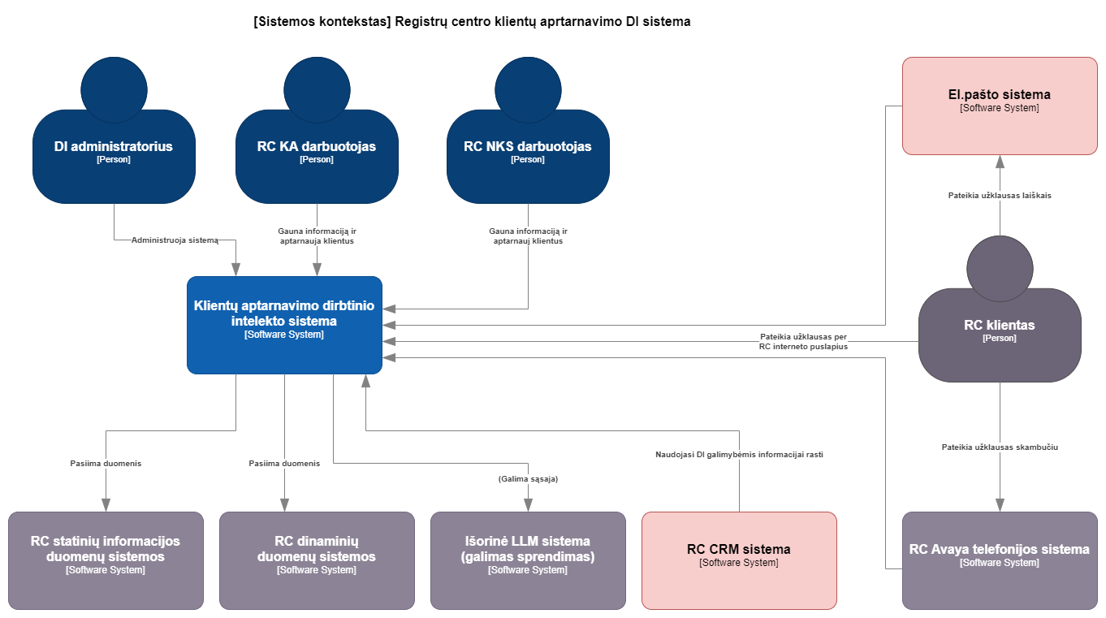
      - Sistemos konteksto diagrama aprašo RC klientų aptarnavimo DI sistemos ir su ja sąveikaujančias sistemas bei pagrindines naudotojų grupes.
      - Pagrindiniai elementai:
      - Naudotojai (angl. Persons):
      - DI administratorius – administruoja sistemą.
      - RC KA darbuotojas - naudoja DI sistemą, kad gautų informaciją ir aptarnautų klientus.
      - RC NKS darbuotojas – naudoja sistemą, kad gautų informaciją ir vykdytų klientų aptarnavimą telefonu ir raštu.
      - RC klientas - klientai pateikiantys užklausas per įvairius kanalus: el. paštą, RC WEB, Savitarną arba telefonijos paslaugas.
      - Sistemos (angl. Software System):
      - Klientų aptarnavimo DI sistema – sistema, kuri turi būti įdiegta. Ji koordinuoja užklausų aptarnavimą ir naudoja duomenis iš kitų sistemų.
      - El. pašto sistema – Registrų centro el. pašto sistema (šis funkcionalumas pateiktas kaip projektuojamas ir gali būti įgyvendinamas ateityje).
      - RC statinės informacijos duomenų sistemos – tai RC ŽB (pvz., Confluence ŽB), dokumentų sistemos (pvz., DVS, MS Sharepoint), RC WEB, Savitarnoje esanti informacija, teisės aktai (www.etar.lt) ir pan. Šiose sistemose saugomi dokumentai ir informacija, kuri yra reikalinga formuojant atsakymus klientams.
      - RC dinaminių duomenų sistemos - RC teikiamų paslaugų apskaitos sistema (toliau – PAS). Iš šios sistemos turi būti paimami duomenys apie klientų pateiktų prašymų būsenas.
      - Išorinė LLM sistema – tai įdiegtame sprendime integruotas tos pačios platformos LLM servisas arba trečiųjų šalių LLM tiekėjų sistema, naudojama kaip LLM modelio užklausų vykdymo aplinka. Ši sistema turi būti naudojama ir dokumentams bei duomenims indeksuoti LLM tipo sistemose.
      - CRM sistema kol kas nėra įdiegta. RC klientų aptarnavimo DI sistema turi būti paruošta integracijai su CRM sistema.
      - RC Avaya telefonijos sistema - atsakinga už skambučių apdorojimą ir valdymą.

Sistemos konteinerių diagrama ir jų funkciniai reikalavimai
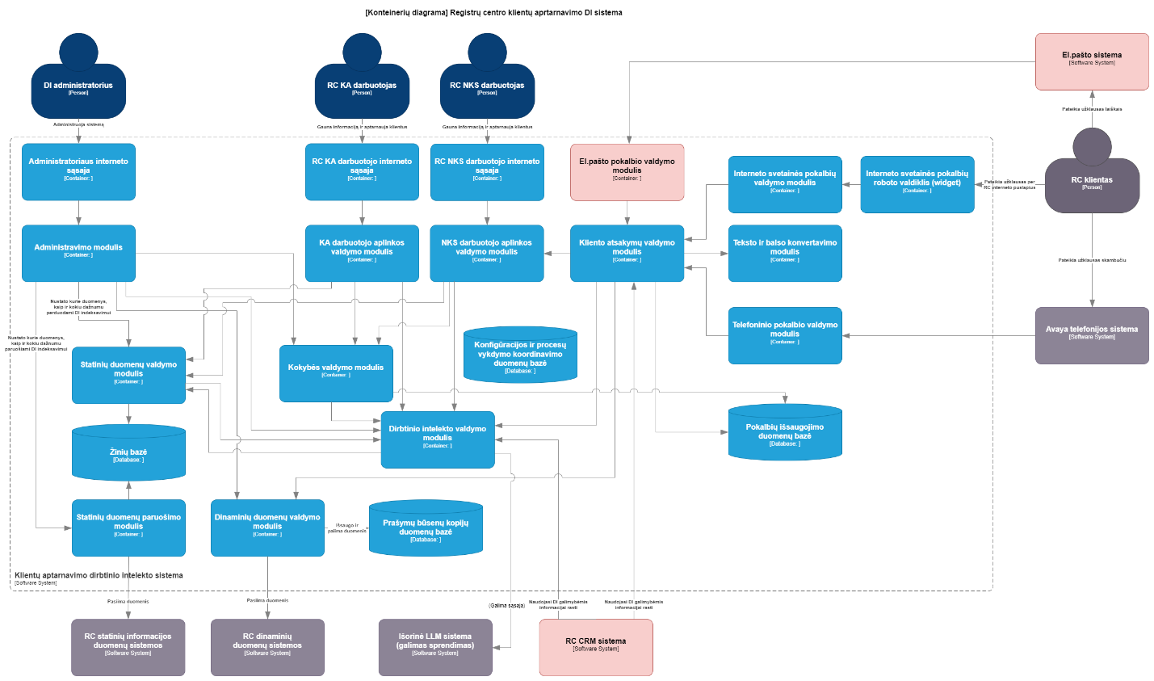
      - Naudotojai (tokie patys, kaip Sistemos konteksto diagramoje). Kiekvieno naudotojo funkcijos yra aprašytos prie jiems skirtos interneto sąsajos konteinerio:
      - DI sprendinio naudotojai turi būti susiejami ir periodiškai automatiškai sinchronizuojami iš RC „Active directory“ naudotojų katalogo, apimant ne mažiau kaip šiuos duomenis:
      - Vardas, pavardė;
      - Padalinys;
      - Pareigos;
      - Prisijungimo vardas;
      - El. pašto adresas;
      - Aktyvumas.
      - Iš „Active directory“ importuotų DI sprendinio naudotojų duomenų neturi būti galima keisti (redaguoti).
      - Konteineriai (moduliai) - tai loginės tam tikros srities funkcionalumų grupės
      - Administravimo moduliai:
      - DI administratoriaus interneto sąsaja - skirta visos sistemos naudotojų ir procesų administravimui. Sąsajos funkcionalumai gali būti įgyvendinti vienoje sąsajoje ar keliose atskirose sąsajose. Šioje sąsajoje turi būti:
      - Galimybė konfigūruoti ŽB, nustatant kaupiamų duomenų grupes.
      - Galimybė nustatyti kiekvienai duomenų grupei naudotojus ir / ar naudotojų grupes, kurie turi teisę naudotis tais duomenimis arba jų suindeksuotomis versijomis.
      - Galimybė konfigūruoti Statinių duomenų paruošimo modulį kiekvienai RC statinės informacijos duomenų sistemai, nustatant iš kokios sistemos ir kokiu dažnumu duomenys yra paimami ir atnaujinami ŽB, kokiai duomenų kategorijai jie yra priskiriami.
      - Galimybė peržiūrėti duomenis, esančius ŽB.
      - Galimybė konfigūruoti Statinių duomenų valdymo modulį, nustatant, kurie ŽB esantys dokumentai, duomenys ir failai turi būti indeksuojami LLM sistemoje, bei turi būti galimybė nustatyti indeksavimo dažnį atskiroms dokumentų kategorijoms.
      - Galimybė konfigūruoti Dinaminių duomenų valdymo modulį, nustatant kokiu dažnumu turi būti atnaujinamos prašymų būsenos ir su jomis susieti duomenys Prašymų būsenų kopijų duomenų bazėje.
      - Galimybė konfigūruoti DI valdymo modulio funkcijas, nustatant, kuris LLM modelis yra naudojamas, sukuriant reikalingus RAG asistentus ir susiejant juos su indeksuota informacija iš ŽB, susiejant RAG asistentus ir naudotojų sąsajas, nustatant RAG asistentų parametrus.
      - Galimybė konfigūruoti el. pašto pokalbio valdymo modulį, kliento atsakymų valdymo modulį, WEB pokalbių valdymo modulį, WEB pokalbių roboto valdiklius, telefoninio pokalbio valdymo modulį, teksto ir balso konvertavimo modulį.
      - Galimybė konfigūruoti kokybės valdymo modulį, nustatant procesus ir įeities duomenų konfigūraciją automatinei analizei: interneto kliento pokalbiams, pokalbiams el. paštu, bei NKS darbuotojų pokalbiams su klientais balsu.
      - Galimybė priskirti esamas licencijas (jei jos yra) sistemos naudotojams.
      - Galimybė, esant poreikiui, atlikti duomenų rezervinį kopijavimą.
      - Galimybė stebėti našumo metrikas, stebėti naudotojų veiksmus, peržiūrėti API veikimo ir klaidų pranešimus (audito žurnalus).
      - Galimybė administruoti naudotojus, naudotojų grupes ir jų roles.
      - Administravimo modulis – skirtas valdyti administravimo procesų logikai, kad visi Administravimo sąsajoje esantys duomenys/nustatymai būtų išsaugoti Konfigūracijų ir procesų vykdymo koordinavimo duomenų bazėje.
      - RC darbuotojų sąsajos ir moduliai:
      - RC KA darbuotojo sąsaja - skirta RC Klientų aptarnavimo darbuotojams. RC sprendimu ši sąsaja gali būti sukurta atskirai arba integruota į jau egzistuojančias sistemas. Šioje sąsajoje turi būti:
      - Galimybė DI realiuoju laiku pateikti užklausas ir gauti atsakymus į su RC teikiamomis administracinėmis paslaugomis ir jų vykdymu susijusius klausimus, patikslinimus, pavyzdžius ir kito pobūdžio pagalbinę aprašomąją informaciją iš ŽB.
      - Galimybė pateikti užklausas tekstu arba balsu. Balsu pateiktos užklausos stenograma pateikiama tekstu darbuotojo sąsajoje.
      - Galimybė visada gauti atsakymus tekstu bei papildomai gauti atsakymą balsu, jei užklausa buvo pateikta balsu.
      - Pokalbių sesijos yra automatiškai išsaugomos.
      - Galimybė kiekvienai pokalbių sesijai suteikti pavadinimą
      - Galimybė archyvuoti pokalbių sesijas.
      - Pokalbis bet kurioje pokalbių sesijoje gali būti pratęstas. Vienos pokalbių sesijos metu ne ilgesnis nei 1800 simbolių2 pokalbio turinys yra pateikiamas kaip kontekstas naujai pateiktos užklausos atsakymui sugeneruoti, simbolių dydis yra konfigūruojamas DI administratoriaus sąsajoje.
      - DI administratoriaus sąsajoje yra nustatoma kiek ilgai pokalbių sesijos bus saugomos, bei koks maksimalus kiekis pokalbių sesijų gali būti saugoma kiekvienam darbuotojui.
      - Kiekvienai pokalbių sesijai galima pasirinkti RAG asistentą iš aktyvių RAG asistentų sąrašo.
      - Galimybė priskirti reitingą kiekvienai pokalbių sesijai, įvertinant įvykusio pokalbio kokybę.
      - Galimybė peržiūrėti duomenis, esančius ŽB, pagal priskirtas teises.
      - Turi būti sukurta galimybė per integracinę sąsają perduoti išsaugotų pokalbių duomenis.
      - KA darbuotojo aplinkos valdymo modulis – skirtas valdyti RC KA darbuotojo sąsajos procesų logikai.
      - RC NKS darbuotojo sąsaja - skirta RC Nuotolinio klientų aptarnavimo darbuotojams. RC sprendimu ši sąsaja gali būti sukurta atskirai arba integruota į jau egzistuojančias sistemas. Šioje sąsajoje turi būti:
      - Galimybė matyti skambinančio kliento ir savo paties pokalbio stenogramą tekstu originalo kalba.
      - Galimybė matyti skambinančio kliento ir savo paties pokalbio stenogramos vertimą į lietuvių kalbą, jei pokalbis vyksta anglų kalba.
      - Galimybė sukurti pokalbio santrauką iš pokalbio stenogramos (skambinančio kliento ir savo paties teksto) užsakius tokią paslaugą bet kuriuo pokalbio metu. Darbuotojas gali pasirinkti kuria kalba turi būti sugeneruota santrauka, jei pokalbis vyksta anglų kalba.
      - Galimybė gauti 1-3 siūlomus atsakymus klientui, pagal pokalbio stenogramą.
      - Galimybė automatiškai išsaugoti pokalbį, pokalbio metu, o pasibaigus pokalbiui užtikrinti, kad būtų išsaugotas viso pokalbio audio įrašas, stenograma originalo kalba, stenograma lietuvių kalbą, jei pokalbis vyko anglų kalba, pokalbio santrauka originalo kalba ir pokalbio santrauka lietuvių kalba, jei pokalbis vyko anglų kalbą.
      - Galimybė peržiūrėti duomenis, esančius Žinių bazėje, pagal priskirtas teises.
      - Galimybė peržiūrėti ir atlikti paiešką išsaugotuose pokalbiuose.
      - Turi būti sukurta galimybė per integracinę sąsają perduoti išsaugotų pokalbių duomenis. NKS darbuotojo aplinkos valdymo modulis – skirtas valdyti RC NKS darbuotojo procesų logikai.
      - Statiniai duomenys ir procesų koordinavimas:
      - Statinių duomenų paruošimo modulis – skirtas valdyti duomenų importavimą iš įvairių RC žinių saugojimo duomenų bazių bei saugyklų, ir jų surinkimą į vientisą ŽB, bei jų paruošimą duomenų indeksavimui LLM sistemose. Importavimas vykdomas periodiškai automatiniu būdu.
      - Statinių duomenų valdymo modulis - skirtas RC ŽB duomenų indeksavimo valdymui. Indeksavimas vykdomas paimant duomenis/dokumentus iš ŽB ir juos nusiunčiant į LLM indeksavimo servisą. Indeksavimas turi vykti periodiškai automatiniu būdu.
      - Dinaminiai duomenys ir procesų koordinavimas:
      - Dinaminių duomenų valdymo modulis – skirtas valdyti duomenų importavimą iš PAS. Iš šios sistemos paimami duomenys apie klientų prašymų pateiktas būsenas. Importavimas vykdomas periodiškai automatiniu būdu.
      - DI valdymo modulis – modulis valdantis LLM modelius, RAG asistentus, dokumentų/duomenų indeksus, užklausų, skirtų LLM modelių analizę ir jų atsakymų parengimą, taip pat išvertimą angliško teksto į lietuvių kalbą, bei lietuvių kalbos vertimą į anglų kalbą. Šis modulis gali naudoti išorines arba vidines LLM sistemas.
      - Pokalbių valdymo moduliai:
      - El. pašto pokalbio valdymo modulis (šis funkcionalumas pateiktas kaip projektuojamas ir gali būti įgyvendinamas ateityje) – modulis skirtas valdyti el. pašto komunikaciją, laikantis el. pašto standarto, el. laiškų formavimo šablonų ir bendravimo taisyklių. Jis atsakingas už gautų laiškų turinio pirminę analizę, komunikacijos saugumo užtikrinimą (filtravimą kenkėjiškų užklausų ir pan.), atsakymų formatavimą.
      - Interneto svetainės pokalbių roboto valdiklis - pokalbių roboto valdiklis (widget), kuris diegiamas į Registrų centro internetines svetaines (RC WEB, Savitarna) skirtas klientams. Šiame valdiklyje turi būti:
      - Galimybė realiuoju laiku suformuluoti užklausas tekstu (naudojant kompiuterio klaviatūrą arba balsu lietuvių arba anglų kalbomis).
      - Galimybė gauti atsakymus į pateiktas užklausas apie administracines paslaugas.
      - Galimybė gauti nuoseklią instrukciją pateiktą žingsniais padedančią užsisakyti paslaugą ir naviguoti RC sistemose,
      - Galimybė pateikti atsiliepimą apie suteiktą konsultaciją ar paslaugą.
      - Interneto svetainės pokalbių valdymo modulis – skirtas valdyti klientų užklausas/pokalbius vykdomus per interneto svetainės pokalbių roboto valdiklį.
      - Teksto ir balso konvertavimo modulis – skirtas transkribuoti balsu pateiktas užklausas į tekstą (angl. speech-to-text), bei atlikti teksto į kalbą sintezę (angl. text-to-speech).
      - Telefoninio pokalbio valdymo modulis - skirtas valdyti balso pokalbių srautą (skirtas nukreipti balso pokalbius iš Avaya sistemos į DI sistemą, bei jei reiktų, gražinti balso pokalbį į pradinį skambučio meniu), koordinuoti telefonijos sistemos veiksmus, valdyti kliento pokalbio procesą.
      - Kokybės valdymas:
      - Kokybės valdymo modulis - skirtas analizuoti ir vertinti tekstu ir balsu vykdomų pokalbių kokybę, bei atlikti kiekybinę analizę. Šis modulis turi turėti tokias galimybes:
      - Galimybė automatiškai atlikti NKS darbuotojų pokalbių analizę, pagal sudarytą metodiką.
      - Galimybė automatiškai atlikti Interneto klientų pokalbių analizę, pagal sudarytą metodiką.
      - Galimybė automatiškai atlikti el.pašto pokalbių analizę, pagal sudarytą metodiką.
      - Galimybė atlikti skambučių statistinių ir kokybės parametrų vertinimą, kai skambučiai nukreipiami į automatinio prašymo būsenos pateikimo paslaugą.
      - Duomenų bazės:
      - Pokalbių išsaugojimo duomenų bazė:
      - Saugo įrašytus darbuotojų ir klientų pokalbius tekstu (ir balsu, jei buvo pateiktas klausimas/atsakymas balsu) analizės ir kokybės užtikrinimo tikslais. Pasibaigus nustatytam saugojimo terminui, pokalbio tekstai yra ištrinami automatiniu būdu (arba anonimizuojami, pakeičiant balsus bei kitus asmens duomenis: vardus, pavardes asmens kodus, gyvenamosios vietos adresus, telefono numerius, el. pašto adresus) užtikrinant trynimo (ar anonimizavimo) dokumentavimą.
      - Žinių bazė
      - Saugomi RC ŽB duomenys. Šie duomenys gali būti sudaryti iš tekstų, dokumentų, failų, audio ir video paveikslėlių. Tai atrinkti ir paruošti duomenys DI sistemos indeksavimui. Šie duomenys yra periodiškai atnaujinami pagal administratoriaus nustatymus.
      - Prašymų būsenų kopijų duomenų bazė
      - Saugoma informacijos kopija apie klientų užsakytų prašymų būsenas nustatytą laiką, pasibaigus terminui informacijos kopija ištrinama automatiniu būdu. Ši duomenų bazė laiko prašymų būsenų informaciją ir kitus duomenis, reikalingus atpažinti klientą ir prašymo užsakymą. Duomenų bazė yra atskirta nuo realių prašymų informacijos duomenų bazių dėl saugumo reikalavimų.
      - Konfigūracijų ir procesų vykdymo koordinavimo duomenų bazė.
      - Skirta išsaugoti visų sąsajų nustatymus, modulių nustatymus, procesų nustatymus, procesų būsenas ir kitus duomenis reikalingus užtikrinti sistemos nepertraukiamą veikimą.
      - Ši duomenų bazė gali būti išskaidyta į keletą duomenų bazių arba jos aprašomas funkcionalumas yra įdiegtas tiesiogiai į kitus modulius.
      - Išorinės sistemos (schemoje pateiktų išorinių sistemų sąrašas):
      - Išorinė LLM sistema, Avaya telefonijos sistema, El.pašto sistema, RC statinių informacijos duomenų sistema, RC dinaminių duomenų sistema PAS (vėliau – CRM).
      - Procesų eiga:
      - Klientai inicijuoja užklausas naudodami pasirinktą kanalą (el. paštą, WEB ar telefoną).
      - Užklausos nukreipiamos į atitinkamus modulius, pirmiausia į pokalbių valdymo, vėliau į balso konvertavimo ar tekstinės informacijos apdorojimo.
      - Duomenys apdorojami ir saugomi atitinkamose bazėse.
      - Atsakymai klientams formuojami DI pagalba.

DI sprendimo panaudos atvejų diagramos

Interneto kliento užklausos įvykdymas - Pokalbis su pokalbių robotu
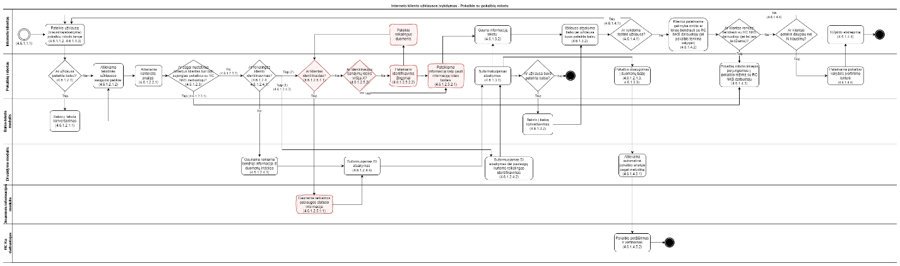
      - Interneto klientas
      - Procesas prasideda klientui aktyvavus pokalbių roboto įskiepį.
      - Klientas pateikia užklausą pokalbių roboto lange (tai gali būti ir nebe pirma užklausa arba atsakymas į pokalbių roboto užduotą klausimą).
      - Užklausa gali būti pateikta tekstu arba balsu, lietuvių arba anglų kalbomis.
      - Pokalbių robotas
      - Ar užklausa pateikta balsu?
      - Jei taip, aktyvuojamas balso-teksto konvertavimo modulis ir atliekama tekstinės užklausos saugumo patikra.
      - Jei ne, atliekama tekstinės užklausos saugumo patikra.
      - Užklausos gali būti pateiktos LT ir EN kalbomis, esant EN – transkripcija verčiama ir saugoma ir LT kalba.
      - Atliekama konteksto analizė.
      - Atliekama kliento pateiktos užklausos konteksto analizė, norint nustatyti užduotą klausimą ar problemą, kurią išsakė klientas. Taip pat nustatoma ar reikalingai informacijai pateikti yra būtinas kliento identifikavimas. Pokalbių robotas konteksto analizę atlieka pasitelkęs LLM modelį.
      - Tikrinama ar pagal nustatytus kriterijus klientas turi būti sujungtas pokalbiui su RC NKS darbuotoju. Kriterijus nustato DI administratorius (pvz. užklausos teksto ilgis viršija nustatytą teksto kiekį):
      - Jei kriterijai viršija nustatytus (rodyklė „Taip“schemoje) – įskiepis perjungiamas į pokalbio režimą su RC NKS darbuotoju.
      - Jei kriterijai neviršija nustatytų (rodyklė „Ne” schemoje) - procesas tęsiamas.
      - Tikrinama, ar reikalingas kliento identifikavimas.
      - Nustačius kontekstą ir galimą klausimo temą, ji sulyginama su paslaugų sąrašu, kuriems atsakymams pateikti yra reikalinga kliento identifikacija, o kuriems ne.
      - Jei identifikacija yra reikalinga, naudojamas veiksmų kelias aprašytas „Taip(1)” rodykle – suformuojamas atsakymas, kad norint gauti informaciją apie paslaugas, kurioms reikalinga identifikacija, reikia kreiptis į konsultantą telefonu arba skambinti į automatinę prašymo būsenos sužinojimo paslaugą.
      - Jei identifikacija nereikalinga, surandama reikiama informacija iš DI valdymo modulyje turimos indeksuotos ŽB arba pačios ŽB. Atsakymai, kurių turinys turi būti pateiktas būtent taip, kaip yra suformuluotas Žinių bazėje, turi būti pateikti nepakeitus žodžių ir turinio formuluotės bei sekos. Minimu atveju, LLM ir dokumentų indeksas naudojamas klausimo kontekstui suprasti ir susieti jį su reikiama klausimo-atsakymo pora.
      - Suformuojamas atsakymas į užklausą panaudojant rastą informaciją ir panaudojant LLM (žingsnis „Suformuojamas DI atsakymas”).
      - Paslaugų informacija, kurioms reikalinga identifikacija (šis funkcionalumas pateiktas kaip projektuojamas ir gali būti įgyvendinamas ateityje):
      - Tikrinama ar klientas yra identifikuotas.
      - Jei klientas yra identifikuotas, gaunama reikiama informacija apie paslaugą ir suformuojamas atsakymas DI modulio pagalba.
      - Jei klientas neidentifikuotas, vykdomi sekantys žingsniai.
      - Tikrinama, ar identifikacijos bandymų kiekis viršija leistiną ribą.
      - Jei viršyta, pateikiama informacija apie alternatyvius informacijos gavimo būdus.
      - Jei neviršyta, klientui pateikiama informacija kaip jis gali identifikuotis.
      - Informacijos gavimas ir atsakymo formavimas
      - Turint atsakymo turinį atsakymas yra formatuojamas (žingsnis „Suformatuojamas atsakymas”):
      - Atsakymas pateikiamas tekstu interneto klientui pokalbių roboto įskiepyje. Jei klientas uždavė klausimą balsu atsakymas pateikiamas tekstu ir balsu. Jei klientas uždavė klausimą lietuvių kalba, atsakymas pateikiamas lietuvių kalba. Jei klientas uždavė klausimą anglų kalba, atsakymas pateikiamas anglų kalba.
      - Uždavus kiekvieną klausimą ir pateikus atsakymą klausimas-atsakymas yra išsaugomas Pokalbių išsaugojimo duomenų bazėje. Jei klausimas ar atsakymas buvo pateiktas balsu, yra išsaugomi jų garso įrašai.
      - Pokalbio užbaigimas ir analizė
      - Jei kliento užklausai įvykdyti reikia papildomų duomenų, vykdoma tęstinė užklausa, pateikus klientui reikiamus tolimesnius proceso žingsnius, kuriuos jis turi atlikti.
      - Jei pokalbis atitinka nustatytus DI administratoriaus kriterijus, jam suteikiama galimybė rinktis ar toliau bendrauti su pokalbių robotu ar pokalbį pratęsti su RC NKS darbuotoju (pvz. Nustatyta kiek užklausų jau pateikė klientas arba kiek atsakymų jau gavo klientas).
      - Jei klientas pasirenka bendrauti su RC NKS darbuotoju per pokalbių roboto įskiepį, įskiepis perjungiamas į pokalbio režimą su RC NKS darbuotoju.
      - Jei klientas pateikė papildomą užklausą (klausimą/atsakymą), užklausa tęsiama. Jei klientas nebetęsia pokalbio, jam pateikiama pokalbio vertinimo anketa, jis užpildo atsiliepimą, o pats atsiliepimas išsaugomas duomenų bazėje.
      - Pokalbio analizė:
      - Yra įvykdoma automatinė vykusio pokalbio analizė, pagal pateiktą pokalbio vertinimo metodiką.
      - Atlikus pokalbio analizę, įrašas gali būti peržiūrimas/perklausomas ir vertinamas RC darbuotojo.
      - Pagrindiniai moduliai ir jų funkcijos
      - Pokalbių robotas: Klientų užklausų apdorojimas.
      - Balso-teksto modulis: Balso konvertavimas į tekstą.
      - DI valdymo modulis: Informacijos paieška ir atsakymų formavimas.
      - Dinaminės informacijos modulis: Informacijos apie paslaugas gavimas.
      - RC KA darbuotojas: Procesų valdymas ir pokalbio vertinimas.

Interneto kliento užklausos įvykdymas – Pokalbis su RC KA darbuotoju
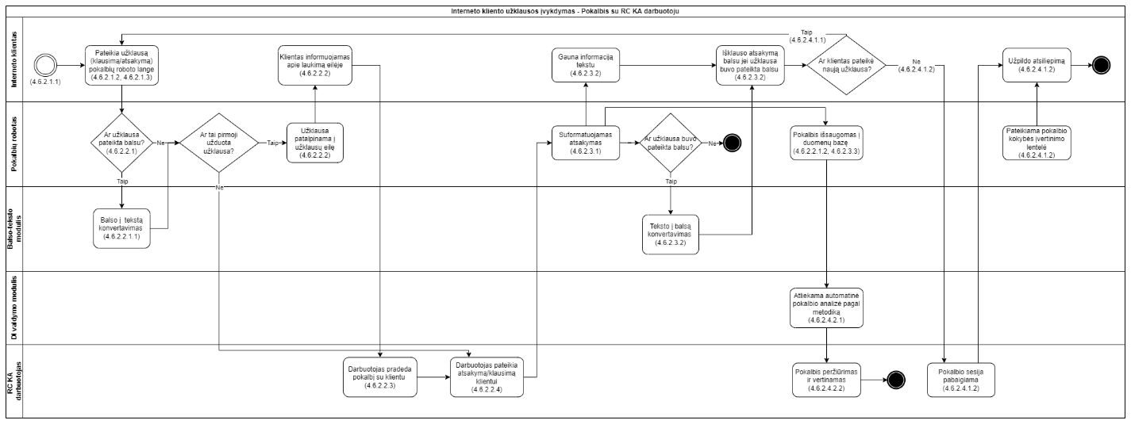
      - Interneto klientas
      - Procesas prasideda klientui roboto įskiepyje pasirinkus bendravimą su RC KA darbuotoju.
      - Klientas pateikia užklausą pokalbių roboto lange (tai gali būti ir nebe pirma užklausa).
      - Užklausa gali būti pateikta tekstu arba balsu, lietuvių arba anglų kalbomis.
      - Pokalbių roboto langas
      - Ar užklausa pateikta balsu?
      - Jei taip, aktyvuojamas balso-teksto konvertavimo modulis.
      - Užklausos gali būti pateiktos LT ir EN kalbomis, esant EN kalbai – transkripcija verčiama ir saugoma ir LT kalba.
      - Jei tai pirmoji užklausa, ji įkeliama į užklausų eilę. Klientas informuojamas, kad jo užklausa laukia eilėje.
      - RC KA darbuotojas turi pasirinkti užklausą iš užklausų eilės, ir aktyvuoti pokalbio aplinką RC KA darbuotojo sąsajoje - tuomet prasideda pokalbis tarp kliento ir RC KA darbuotojo.
      - RC KA darbuotojas pateikia atsakymą/klausimą klientui.
      - Informacijos gavimas ir atsakymo formavimas
      - Turint atsakymo turinį atsakymas yra formatuojamas (žingsnis „Suformatuojamas atsakymas”).
      - Atsakymas pateikiamas tekstu interneto klientui pokalbių roboto įskiepyje. Jei klientas uždavė klausimą balsu atsakymas pateikiamas balsu.
      - Uždavus kiekvieną klausimą ir pateikus atsakymą klausimas-atsakymas yra išsaugomas Pokalbių išsaugojimo duomenų bazėje. Jei klausimas ar atsakymas buvo pateiktas balsu, yra išsaugomi jų garso įrašai.
      - Pokalbio užbaigimas ir analizė
      - Pokalbio baigties variantai:
      - Jei klientas pateikė papildomą užklausą (klausimą/atsakymą), pokalbis tęsiamas.
      - Jei klientas nebetęsia pokalbio, RC KA darbuotojas pabaigia pokalbio sesiją, klientui pateikiama pokalbio vertinimo anketa. Klientas nebegali tęsti pokalbio jei sesija yra uždaryta. Klientas gali užpildyti atsiliepimą, kuris išsaugomas duomenų bazėje.
      - Pokalbio analizė:
      - Yra įvykdoma automatinė vykusio pokalbio analizė, pagal pateiktą pokalbio vertinimo metodiką.
      - Atlikus pokalbio analizę, įrašas gali būti peržiūrimas ir vertinamas RC darbuotojo.
      - Pagrindiniai moduliai ir jų funkcijos
      - Pokalbių robotas: Klientų užklausų apdorojimas.
      - Balso-teksto modulis: Balso konvertavimas į tekstą.
      - DI valdymo modulis: Pokalbių automatinis kokybės vertinimas.
      - RC KA darbuotojas: Pokalbio su klientu palaikymas, procesų valdymas ir pokalbio vertinimas.
      - El. pašto kliento užklausos vykdymas (šis funkcionalumas pateiktas kaip projektuojamas ir gali būti įgyvendinamas ateityje)
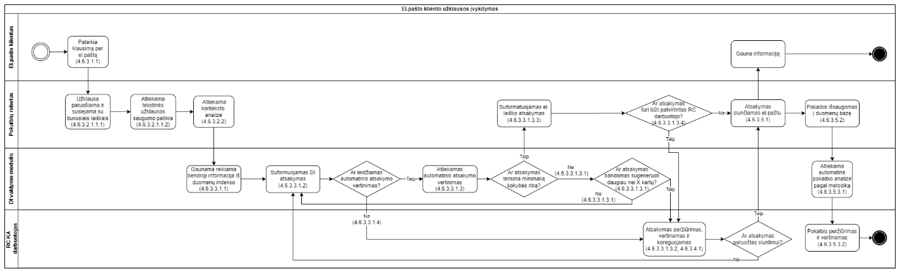
      - El. pašto klientas
      - Klientas pateikia klausimą el. paštu.
      - Užklausa pasiekia sistemą ir pradedama apdoroti.
      - Pokalbių roboto veiksmai
      - Užklausos paruošimas ir analizė:
      - Užklausa susiejama su ankstesniais kliento laiškais (jei tokie yra kartu atsiųsti tame pačiame laiške).
      - Atliekama tekstinės užklausos saugumo patikra, siekiant užtikrinti, kad užklausa yra tinkama ir saugi tolimesniam apdorojimui.
      - Konteksto analizė - atliekama kliento pateiktos užklausos konteksto analizė, norint nustatyti užduotą klausimą ar problemą, kurią išsakė klientas. Taip pat nustatoma ar reikalingai informacijai pateikti yra būtinas kliento identifikavimas. Pokalbių robotas konteksto analizę atlieka pasitelkęs LLM modelį.
      - DI valdymo modulis
      - Informacijos gavimas ir atsakymo formavimas:
      - Surandama reikiama informacija iš DI valdymo modulyje turimos indeksuotos ŽB arba pačios ŽB. Atsakymai, kurių turinys turi būti pateiktas būtent taip, kaip yra suformuluotas Žinių bazėje, turi būti pateikti nepakeitus žodžių ir turinio formuluotės bei sekos. Minimu atveju, LLM ir dokumentų indeksas naudojamas klausimo kontekstui suprasti ir susieti jį su reikiama klausimo-atsakymo pora.
      - Suformuojamas atsakymas į užklausą panaudojant rastą informaciją ir panaudojant LLM (žingsnis „Suformuojamas DI atsakymas”).
      - Jei konfigūracijoje nustatyta, kad leidžiama - atliekamas automatinis atsakymo vertinimas - patikrinama, ar atsakymas atitinka minimalią kokybės ribą:
      - Jei neatitinka, atsakymas bandomas sugeneruoti iš naujo (ribotas kartų skaičius – X kartų).
      - Jei po visų bandymų atsakymas vis dar netinkamas, jis perduodamas RC darbuotojui peržiūrai.
      - Jei atsakymas tenkina minimalią kokybės ribą, suformatuojamas el. laiško atsakymas. Kokybės įvertinimo metodika turi būti aprašyta automatinio atsakymo vertinimo metodikoje, kuri surašoma į RAG asistento sisteminę žinutę. Minimalus įvertinimo reikšmės dydis yra nustatomas DI administratoriaus.
      - Jei sugeneruotas atsakymas gali būti automatiškai išsiųstas (priklausomai nuo kokybės įvertinimo), jis išsiunčiamas el. paštu. Kitu atveju – jis turi būti patvirtintas RC darbuotojo.
      - Jei konfigūracijoje nustatyta, kad neleidžiamas automatinis atsakymo vertinimas – atsakymas perduodamas RC KA darbuotojo vertinimui.
      - RC KA darbuotojo veiksmai
      - Kai atsakymas turi būti patikrintas ar koreguotas, RC darbuotojas peržiūri atsakymą, vertina jį ir prireikus koreguoja.
      - Galutinis atsakymas yra paruošiamas siuntimui.
      - Atsakymo pateikimas ir užbaigimas
      - Paruošti (ir patvirtinti darbuotojo arba automatiškai patvirtinti) el. laiškai su atsakymais siunčiami el. paštu klientams.
      - Gautas laiškas (užklausa) ir atsakymas įrašomas į Pokalbių išsaugojimo duomenų bazę.
      - Pokalbio analizė:
      - Yra įvykdoma automatinė vykusio pokalbio analizė, pagal pateiktą pokalbio vertinimo metodiką.
      - Atlikus pokalbio analizę, įrašas gali būti peržiūrimas ir vertinamas RC darbuotojo.
      - Pagrindiniai moduliai ir jų funkcijos
      - Pokalbių robotas: Atsakingas už užklausos apdorojimą ir DI sprendimų taikymą.
      - DI valdymo modulis: Formuoja automatinį atsakymą ir valdo kokybės tikrinimą.
      - RC KA darbuotojas: Peržiūri ir koreguoja atsakymą, jei to prireikia.
      - Duomenų bazės: Užtikrina reikiamos informacijos gavimą ir pokalbių saugojimą.

Skambinantis klientas
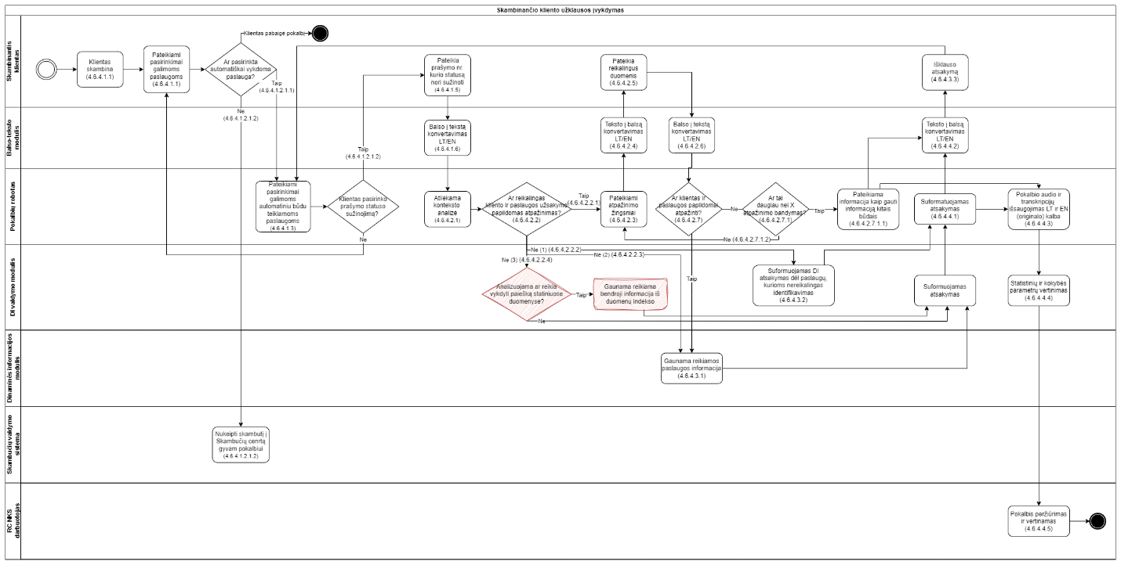
      - Skambinantis klientas
      - Klientas skambina telefonu ir susijungia su sistema.
      - Sistema pateikia pasirinkimus galimoms paslaugoms, leidžiančius klientui pasirinkti norimą informaciją arba paslaugą:
      - Jei pasirenkama automatiškai vykdoma paslauga, pokalbis peradresuojamas pokalbių robotui.
      - Jei pasirenkama ne automatiškai vykdoma paslauga, klientas nukreipiamas į skambučių centrą.
      - Pokalbių robotas pateikia pasirinkimus galimoms automatiniu būdu teikiamoms paslaugoms.
      - Jei klientas pasirenka prašymo būsenos sužinojimą, pateikiama instrukcija kaip pateikti norimo prašymo numerį.
      - Klientas pateikia reikiamus duomenis telefonu.
      - Aktyvuojamas balso į tekstą konvertavimas (LT arba EN kalbomis, esant EN kalbai – tekstas yra verčiamas ir saugojamas ir LT kalba).
      - Pokalbių roboto veiksmai
      - Konteksto analizė - atliekama kliento pateiktos užklausos konteksto analizė, norint nustatyti užduotą klausimą ar problemą, kurią išsakė klientas. Taip pat nustatoma ar reikalingai informacijai pateikti yra būtinas kliento identifikavimas. Pokalbių robotas konteksto analizę atlieka pasitelkęs LLM modelį. Šiame žingsnyje nustatoma, ar iš kliento pateiktos informacijos atpažįstamas prašymo numeris, kurio būseną klientas nori sužinoti.
      - Patikrinama ar reikalingas papildomas kliento ir paslaugos užsakymo atpažinimas:
      - Taip - reikalingas tada, kai klientas balsu nekokybiškai įvardino prašymo numerį ir numerio neįmanoma identifikuoti arba reikalingas papildomas kliento atpažinimas.
      - Ne (1) - nereikalingas tada, kai klientas įvardina ne prašymo numerį, bet pasako balsu, kad tikisi gauti kitas Registrų centro paslaugas, o ne automatinį prašymo būsenos sužinojimą.
      - Ne (2) - nereikalingas tada, kai klientas aiškiai įvardino prašymo numerį, o papildomas kliento atpažinimas yra nereikalingas paslaugai suteikti.
      - Ne (3) - tai alternatyvus proceso kelias, kai balsu bus teikiama informacija apie statinę informaciją.
      - Jei reikalingas papildomas kliento ir paslaugos užsakymo atpažinimas, klientui yra pateikiama kokią informaciją ir kaip klientas turi pateikti.
      - Vyksta teksto konvertavimas į balsą ir šios informacijos pateikimas klientui balsu.
      - Klientas pateikia reikalingus duomenis.
      - Vyksta balso konvertavimas į tekstą.
      - Patikrinama ar klientas ir paslaugos yra atpažinti.
      - Jei atpažinimas nepavyksta, patikrinama ar identifikacijos bandymų skaičius viršija X ribą (X konkreti reikšmė konfigūruojama DI administratoriaus sąsajoje):
      - Jei viršija - pateikiama informacija kaip apie paslaugos būseną klientas gali sužinoti kitais būdais.
      - Jei neviršija - bandoma dar kartą atpažinti klientą ir paslaugą.
      - Duomenų gavimas ir atsakymo formavimas:
      - Pasirinkus ir identifikavus prašymo būsenos gavimo paslaugą surandama informacija apie prašymo būseną (žingsnis „Gaunama reikiamos paslaugos informacija”). Jei informacija apie prašymą rasta - suformuojamas DI atsakymas apie prašymo būseną, jei nerasta – suformuojamas atsakymas, kad informacija nerasta.
      - Nustačius, kad klientas tikisi gauti paslaugą nesusijusią su prašymo būsena (Kelias Ne(1)) klientui pateikiama informacija, kaip jis gali gauti norimas paslaugas (žingsnis „Suformuojamas DI atsakymas dėl paslaugų, kurioms nereikalingas identifikavimas”).
      - Po atsakymo pateikimo, klientas yra nukreipiamas atgal su galimybe pakartoti užklausimą ar pateikti naują.
      - Pokalbio užbaigimas ir analizė
      - Gauti atsakymai yra suformatuojami (žingsnis „Suformatuojamas atsakymas”).
      - Vyksta teksto konvertavimas į balsą ir šios informacijos pateikimas klientui balsu.
      - Pokalbis yra išsaugojamas - visas pokalbio garso įrašas ir transkripcija išsaugoma originalo kalba ir jei originalo kalba nėra lietuvių kalba, pokalbis ir transkripcija išsaugoma papildomai lietuvių kalba.
      - Statistinis ir kokybės vertinimas - atliekamas pokalbio kokybės vertinimas pagal nustatytus parametrus.
      - Atlikus pokalbio analizę, įrašas gali būti perklausomas ir vertinamas RC KA darbuotojo.
      - Pagrindiniai moduliai ir jų funkcijos
      - Balso-teksto modulis: Atsakingas už balso konvertavimą į tekstą ir atvirkščiai.
      - Pokalbių robotas: Vykdo kontekstinę analizę ir identifikacijos procesus.
      - DI valdymo modulis: Formuoja atsakymus klientui apie paslaugas ar užklausų būsenas.
      - Dinaminės informacijos modulis: Atsakingas už nuolat atsinaujinančios informacijos paiešką.
      - Skambučių valdymo sistema: Užtikrina gyvų pokalbių perkėlimą ir valdymą.
      - Alternatyvūs scenarijai
      - Jei klientas pasirenka automatizuotą paslaugą, atsakymas pateikiamas be papildomo RC darbuotojo įsikišimo.
      - Jei identifikacija nepavyksta, klientui suteikiama informacija apie alternatyvius veiksmus.

RC NKS darbuotojas – skambučio užklausos įvykdymas
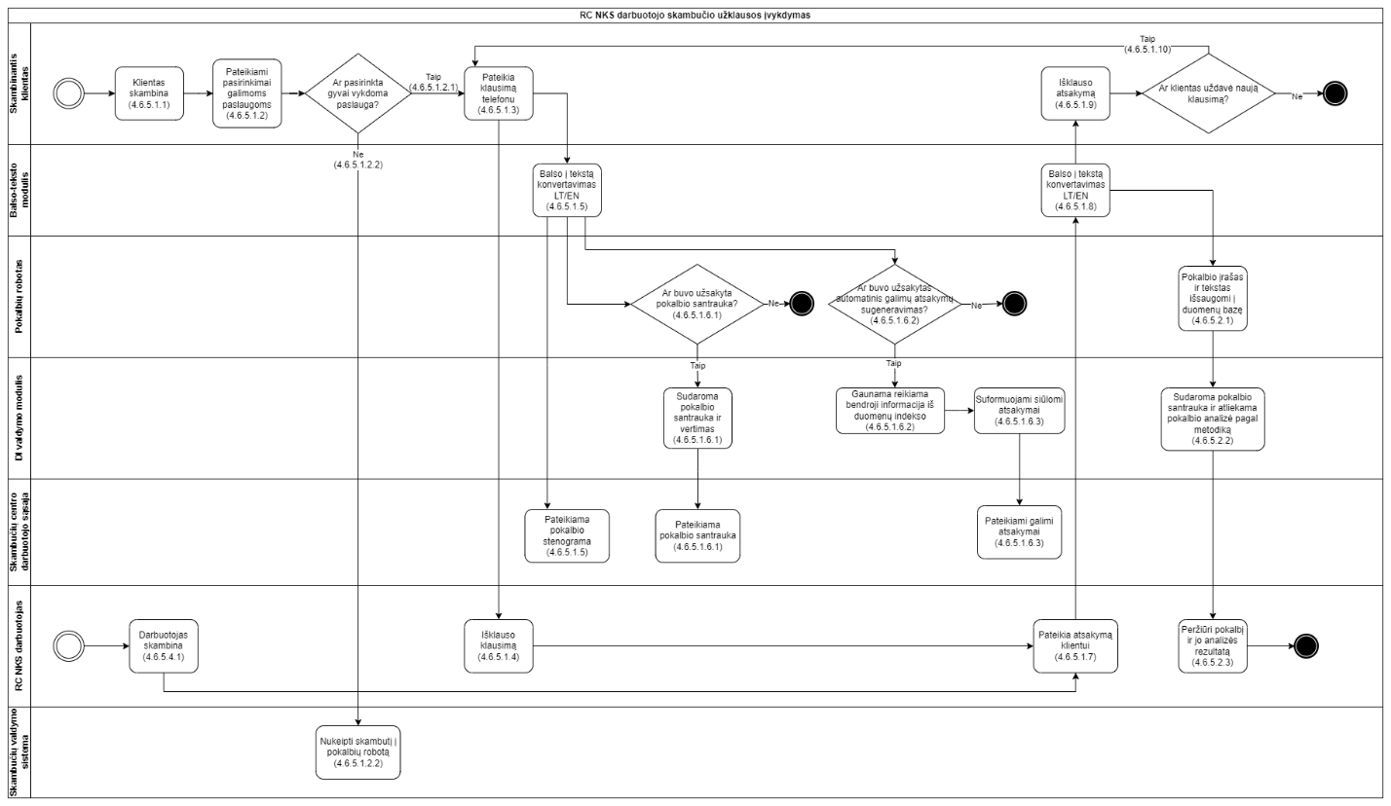
      - Pokalbio procesas:
      - Klientas skambina RC klientų aptarnavimo telefonu.
      - Sistema pateikia pasirinkimus galimoms paslaugoms, leidžiančius klientui pasirinkti norimą informaciją arba paslaugą:
      - Jei pasirenkama gyvai vykdoma paslauga, klientas nukreipiamas į skambučių centrą.
      - Jei pasirenkama automatiškai vykdoma paslauga, pokalbis peradresuojamas pokalbių robotui.
      - Klientas pateikia klausimą telefonu.
      - NKS darbuotojas išklauso kliento klausimą.
      - Vykstant gyvam pokalbiui aktyvuojamas balso į tekstą konvertavimas (LT arba EN kalbomis, esant EN kalbai – tekstas yra išverčiamas ir saugojamas EN ir LT kalba). Tekstas yra pateikiamas skambučių centro darbuotojui per sąsają.
      - NKS darbuotojas turi galimybę bet kuriuo pokalbio metu pasirinkti:
      - „Gauti pokalbio santrauką” - Pasirinkus šią funkciją, pokalbio tekstas siunčiamas DI moduliui, ir iš jo yra gaunama pokalbio santrauka, kuri atvaizduojama darbuotojo sąsajoje.
      - „Gauti galimus atsakymų pasiūlymus” - Pasirinkus šią funkciją, surandama reikiama informacija iš DI valdymo modulyje turimos indeksuotos ŽB arba pačios ŽB. Atsakymai, kurių turinys turi būti pateiktas būtent taip, kaip yra suformuluotas Žinių bazėje, turi būti pateikti nepakeitus žodžių ir turinio formuluotės bei sekos. Minimu atveju, LLM ir dokumentų indeksas naudojamas klausimo kontekstui suprasti ir susieti jį su reikiama klausimo-atsakymo pora.
      - Suformuluojami 1-3 galimi atsakymai. Jie atvaizduojami darbuotojo sąsajoje.
      - NKS darbuotojas pateikia atsakymą klientui.
      - Aktyvuojamas balso į tekstą konvertavimas (LT arba EN kalbomis, esant EN kalbai – tekstas yra verčiamas ir saugojamas ir LT kalba).
      - Klientas išklauso atsakymą.
      - Jei klientas nusprendžia užduoti papildomą klausimą, procesas vėl yra vykdomas nuo žingsnio „Pateikia klausimą telefonu”
      - Pokalbio analizė
      - Pokalbis yra išsaugomas - visas pokalbio garso įrašas, transkripcija ir santrauka išsaugomi originalo kalba. Jei originalo kalba nėra lietuvių kalba, transkripcija ir santrauka išsaugoma papildomai lietuvių kalba.
      - Yra įvykdoma automatinė vykusio pokalbio analizė, pagal pateiktą pokalbio vertinimo metodiką.
      - Atlikus pokalbio analizę, įrašas gali būti peržiūrimas ir vertinamas RC darbuotojo.
      - Pagrindiniai moduliai ir jų funkcijos
      - Balso-teksto modulis: Užtikrina duomenų apdorojimą balso ir teksto formatais.
      - Pokalbių robotas: Vykdo kontekstinę analizę, formuoja atsakymus ir santraukas.
      - DI valdymo modulis: Pateikia atsakymus arba santrauką NKS darbuotojui.
      - Skambučių valdymo sistema: Nukreipia skambutį darbuotojui arba automatiniam atsakymui.
      - RC NKS darbuotojas: Dalyvauja pokalbyje ir užtikrina kokybišką klientų aptarnavimą.
      - Papildomi scenarijai
      - Jei RC NKS darbuotojas pats inicijuoja skambutį, procesas prasideda su žingsniu „Darbuotojas skambina”.

RC NKS darbuotojas – gyvo pokalbio užklausos įvykdymas per pokalbių roboto įskiepį
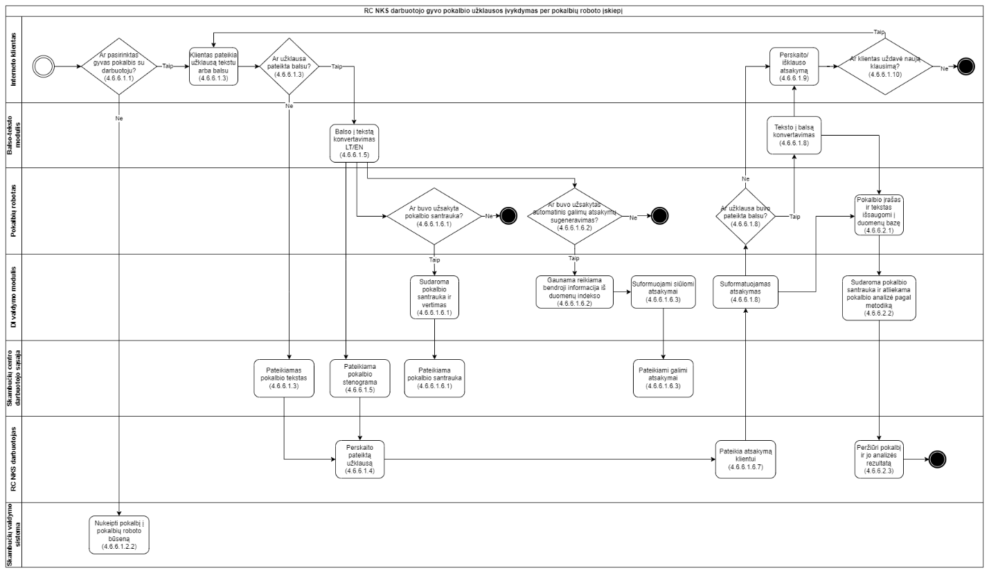
      - Pokalbio procesas:
      - Klientas pasirenka bendrauti per roboto pokalbių įskiepį su gyvu konsultantu
      - Sistema pateikia pasirinkimus galimoms paslaugoms, leidžiančius klientui pasirinkti norimą informaciją arba paslaugą:
      - Jei pasirenkama gyvai vykdoma paslauga, klientas nukreipiamas į konsultavimo su RC NKS centrą.
      - Jei pasirenkama automatiškai vykdoma paslauga, pokalbis peradresuojamas pokalbių robotui.
      - Klientas pateikia užklausą tekstu arba balsu.
      - NKS darbuotojas perskaito kliento pateiktą užklausą.
      - Vykstant gyvam pokalbiui aktyvuojamas balso į tekstą konvertavimas (LT arba EN kalbomis, esant EN kalbai – tekstas yra išverčiamas ir saugojamas EN ir LT kalba). Tekstas yra pateikiamas skambučių centro darbuotojui per sąsają.
      - NKS darbuotojas turi galimybę bet kuriuo pokalbio metu pasirinkti:
      - „Gauti pokalbio santrauką” - Pasirinkus šią funkciją, pokalbio tekstas siunčiamas DI moduliui, ir iš jo yra gaunama pokalbio santrauka, kuri atvaizduojama darbuotojo sąsajoje.
      - „Gauti galimus atsakymų pasiūlymus” - Pasirinkus šią funkciją, surandama reikiama informacija iš DI valdymo modulyje turimos indeksuotos ŽB arba pačios ŽB. Atsakymai, kurių turinys turi būti pateiktas būtent taip, kaip yra suformuluotas Žinių bazėje, turi būti pateikti nepakeitus žodžių ir turinio formuluotės bei sekos. Minimu atveju, LLM ir dokumentų indeksas naudojamas klausimo kontekstui suprasti ir susieti jį su reikiama klausimo-atsakymo pora.
      - Suformuluojami 1-3 galimi atsakymai. Jie atvaizduojami darbuotojo sąsajoje.
      - NKS darbuotojas pateikia atsakymą klientui.
      - Aktyvuojamas balso į tekstą konvertavimas (LT arba EN kalbomis, esant EN kalbai – tekstas yra verčiamas ir saugojamas ir LT kalba).
      - Klientas perskaito/išklauso atsakymą.
      - Jei klientas nusprendžia užduoti papildomą klausimą, procesas vėl yra vykdomas nuo žingsnio „Klientas pateikia užklausą tekstu arba balsu”
      - Pokalbio analizė
      - Pokalbis yra išsaugomas - visas pokalbio garso įrašas, transkripcija ir santrauka išsaugoma originalo kalba ir jei originalo kalba nėra lietuvių kalba, transkripcija išsaugoma papildomai lietuvių kalba.
      - Yra įvykdoma automatinė vykusio pokalbio analizė, pagal pateiktą pokalbio vertinimo metodiką.
      - Atlikus pokalbio analizę, įrašas gali būti peržiūrimas ir vertinamas RC darbuotojo.
      - Pagrindiniai moduliai ir jų funkcijos
      - Balso-teksto modulis: Užtikrina duomenų apdorojimą balso ir teksto formatais.
      - Pokalbių robotas: Vykdo kontekstinę analizę, formuoja atsakymus ir santraukas.
      - DI valdymo modulis: Pateikia atsakymus arba santrauką NKS darbuotojui.
      - Skambučių valdymo sistema: Nukreipia skambutį darbuotojui arba automatiniam atsakymui.
      - RC NKS darbuotojas: Dalyvauja pokalbyje ir užtikrina kokybišką klientų aptarnavimą.

RC KA darbuotojas
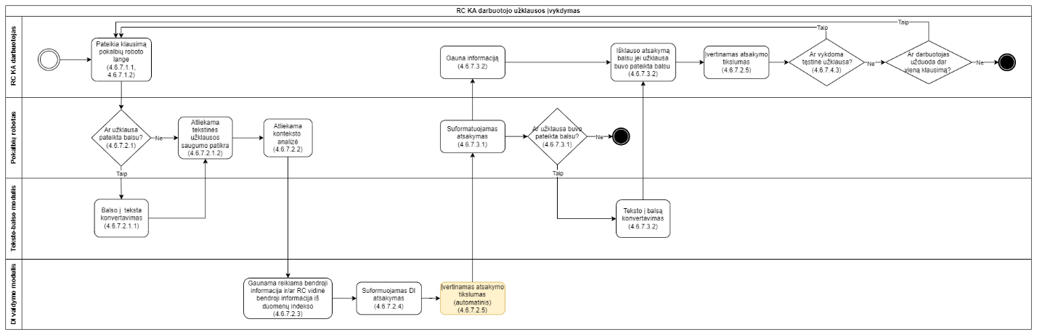
      - KA darbuotojas
      - Pateikia užklausą pokalbių roboto lange (tai gali būti ir nebe pirma užklausa arba atsakymas į pokalbių roboto užduotą klausimą).
      - Užklausa gali būti pateikta tekstu arba balsu.
      - Pokalbių robotas
      - Ar užklausa pateikta balsu?
      - Jei taip, aktyvuojamas balso-teksto konvertavimo modulis ir atliekama tekstinės užklausos saugumo patikra.
      - Jei ne, atliekama tekstinės užklausos saugumo patikra.
      - Užklausos gali būti pateiktos LT ir EN kalbomis, esant EN – transkripcija verčiama ir saugoma ir LT kalba.
      - Atliekama konteksto analizė
      - Atliekama darbuotojo pateiktos užklausos konteksto analizė, norint nustatyti užduotą klausimą ar problemą, kurią išsakė darbuotojas. Pokalbių robotas konteksto analizę atlieka pasitelkęs LLM modelį.
      - Surandama reikiama informacija iš DI valdymo modulyje turimos indeksuotos ŽB arba pačios ŽB. Atsakymai, kurių turinys turi būti pateiktas būtent taip, kaip yra suformuluotas Žinių bazėje, turi būti pateikti nepakeitus žodžių ir turinio formuluotės bei sekos. Minimu atveju, LLM ir dokumentų indeksas naudojamas klausimo kontekstui suprasti ir susieti jį su reikiama klausimo-atsakymo pora.
      - Suformuojamas atsakymas į užklausą panaudojant rastą informaciją ir panaudojant LLM (žingsnis „Suformuojamas DI atsakymas”).
      - Įvertinamas atsakymo tikslumas pagal pateiktą pokalbio vertinimo metodiką.
      - Informacijos gavimas ir atsakymo formavimas
      - Turint atsakymo turinį atsakymas yra formatuojamas (žingsnis „Suformatuojamas atsakymas”).
      - Atsakymas pateikiamas tekstu interneto pokalbių roboto įskiepyje. Jei klausimas užduotas balsu atsakymas pateikiamas ir balsu.
      - Pokalbio užbaigimas
      - Darbuotojas turi galimybę įvertinti atsakymo tikslumą/kokybę. Tai gali būti vertinimas patinka/nepatinka arba pasirenkant vertinimo reikšmę (pvz. vertinama tarp 1 ir 5)
      - Jei užklausai įvykdyti reikia papildomų duomenų, vykdoma tęstinė užklausa, pateikus darbuotojui reikiamus tolimesnius proceso žingsnius, kuriuos jis turi atlikti.
      - Jei RC darbuotojas pateikė papildomą klausimą, užklausa tęsiama.
      - Pagrindiniai moduliai ir jų funkcijos
      - Balso-teksto modulis: Užtikrina, kad balso užklausos būtų paverstos į tekstą ir atvirkščiai.
      - Pokalbių robotas: Analizuoja užklausą ir koordinuoja atsakymo formavimo procesą.
      - DI valdymo modulis: Suformuoja atsakymą naudodamas vidinius ir išorinius duomenis.

DI Administratorius
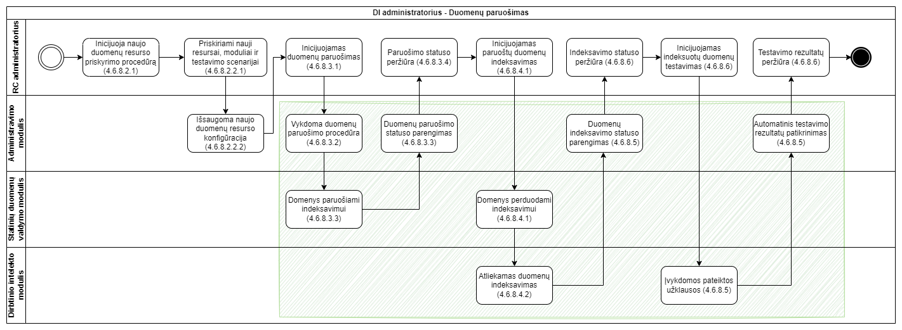
      - DI administratorius vykdo duomenų resursų paruošimą ir paruoštų duomenų ir jų indeksų priskyrimą naudotojų grupėms. Duomenys paimami iš RC Statinių informacijos duomenų sistemų ir įkeliami į Žinių bazę. Kiekvieno naujo resurso duomenų paėmimui gali būti sukurtas atskiras modulio papildinys arba naudojamas jau esamas, kuris turi specializuotą procedūrų ir algoritmų rinkinį pritaikytą pagal konkretaus resurso specifikaciją.
      - Duomenų resursų priskyrimas
      - DI administratorius inicijuoja naujo duomenų resurso priskyrimo procedūrą.
      - Sistema leidžia:
      - Sukurti/aktyvuoti naujus resursus, modulius ir testavimo scenarijus. Resursų priskyrimas leidžia pasirinkti arba jau ankščiau sukonfigūruotus, bet šiuo metu nenaudojamus resursus arba sukurti/priskirti naujus.
      - Išsaugoti naujo duomenų resurso konfigūraciją administravimo modulyje.
      - Duomenų paruošimas
      - Inicijuojama duomenų paruošimo procedūra.
      - Vykdomas duomenų paėmimas ir paruošimas pagal nustatytas taisykles.
      - Duomenys paruošiami indeksavimui ir patalpinami Žinių bazėje.
      - Administratorius mato proceso rezultato informaciją (kiek duomenų sėkmingai/nesėkmingai paruošta, kiek įkelta pagal nurodytus šaltinius, ir pan.)
      - Duomenų indeksavimas
      - Inicijuojamas paruoštų duomenų indeksavimas LLM sistemoje arba atskirai, nuo LLM sistemos, parenkant reikiamus nustatymus (pvz. Indeksavimui naudojamą mažąjį kalbų modelį).
      - Atliekamas duomenų indeksavimo procesas.
      - Duomenų testavimas
      - Inicijuojamas indeksuotų duomenų testavimas parenkant reikiamas testavimo metodikas ir procesus.
      - Administravimo modulis ir Dirbtinio intelekto valdymo modulis vykdo testavimo procedūras, kurios apima automatines užklausas ir jų rezultatų vertinimą.
      - Testavimo rezultatai automatiškai patikrinami ar atitinka minimalius reikalavimus.
      - Procesų užbaigimas
      - Administratorius peržiūri testavimo rezultatus.
      - Jei viskas atlikta tinkamai, procesas baigiamas. Jei testavimo rezultatai netenkina, yra koreguojami nustatymai, tikrinami duomenys, tikrinami jų indeksuoti rezultatai, keičiami LLM užklausų procesai ar sisteminės užklausos (angl. – system prompts)
      - Pagrindiniai moduliai ir jų funkcijos
      - Administravimo modulis:
      - Valdo naujų duomenų resursų priskyrimą ir konfigūraciją.
      - Statinių duomenų valdymo modulis:
      - Atsakingas už duomenų apdorojimą ir paruošimą.
      - Užtikrina, kad duomenys būtų tinkami indeksavimui.
      - DI modulis:
      - Atlieka indeksavimo užduotis.
      - Testuoja duomenų naudojimo tikslumą ir kokybę.
      - Papildomi scenarijai
      - Jei testavimo metu nustatoma klaidų, sistema leidžia administratoriui atlikti koregavimus ir pakartoti procesą.
      - Visi procesai automatizuoti, tačiau administratorius turi galimybę stebėti ir valdyti kiekvieną etapą.

REIKALAVIMAI PASLAUGŲ TEIKIMUI

Reikalavimai RPO įgyvendinimui
      - Paslaugos teikimas pradedamas nuo Sutarties pasirašymo datos.
      - Tiekėjas privalo realizuoti visus RPO reikalavimus.
      - Tiekėjas privalo skirti reikiamą specialistų kiekį, kad paslauga būtų įvykdyta pilna apimtimi ir laiku.
      - Tiekėjas užtikrina, kad asmenys, vykdysiantys Sutarties įgyvendinimą pasirašytų RC pateiktą Konfidencialumo pasižadėjimą.
      - Tiekėjas privalo vadovautis Sutarties vykdymo metu aktualiomis teisės aktų redakcijomis. Tiekėjui privalomi ir visi Sutarties vykdymo metu naujai priimti / pakeisti teisės aktai, jeigu jie susiję su Sutarties įgyvendinimu. Jei naujai priimti / pakeisti teisės aktai prieštarauja Techninėje specifikacijoje aprašytiems reikalavimams, Tiekėjas turi įgyvendinti reikalavimus vadovaudamasis Sutarties vykdymo metu priimtų / pakeistų teisės aktų versijomis.
      - Per 5 darbo dienų nuo Sutarties įsigaliojimo Tiekėjas turi surengti įvadinį susitikimą su RC, pristatyti Paslaugų teikimo reglamentą ir jį suderinti. Reglamentas turi apimti, bet neapsiriboti dalimis:
      - Paslaugų atlikimo ir pateikčių pateikimo terminai;
      - Paslaugų teikimo organizacinė struktūra;
      - Komunikacijos tvarka;
      - Rezultatų pridavimo ir derinimo tvarka;
      - Kokybės valdymas;
      - Rizikų ir pakeitimų valdymas.
      - Tiekėjas turės bendrauti su RC susitikimų metu, raštu ir el. paštu, ir dalyvauti rengiamų sprendimų aptarime su suinteresuotomis šalimis bei suteikti pagalbą pristatant ir aptariant pateikiamą sprendimą Registrų centrui. Visų susitikimų turinys turi būti protokoluojamas taip, kaip nurodyta Paslaugų teikimo reglamente.
      - Tiekėjas pats pasirūpina Paslaugai teikti reikalingomis priemonėmis ir technine įranga.
      - RC įsipareigoja perkamo objekto įgyvendinimui suburti Projekto komandą.
      - RC įsipareigoja į Tiekėjo pateiktus klausimus ar prašymus atsakyti iškart arba ne ilgiau nei per 3 d. d., kai tam nereikia specialaus pasiruošimo, analizės ar duomenų rinkimo. Atsakymai, kuriems reikalingas pasiruošimas, pateikiamas per abipusiai sutartą laiką.
      - Sutarties vykdymo metu kviečiami Tiekėjo specialistai turės dalyvauti RC organizuojamuose susitikimuose.
      - Paslaugų suteikimo terminas, numatytas 22 punkte, raštišku Šalių susitarimu gali būti pratęsiamas esant Sutartyje numatytoms aplinkybėms.
      - Paslaugų suteikimo termino pratęsimas nustatomas RC ir Tiekėjo rašytiniu papildomu susitarimu prie Pirkimo sutarties.
      - Paslaugų teikimo vieta – teikiamos nuotoliu, o susitikimai vyks Vilniuje, Studentų g. 39.
      - Visi RPO įvardinti Paslaugų rezultatai suteiktais laikomi tik tuo atveju, jei juos suderina ir patvirtina RC.
      - Tiekėjas turi įvertinti, kad Paslaugų teikimo laikotarpiu gali būti vykdomas susijusių informacinių sistemų ar registrų ar registro duomenis naudojančių komponentų informacinių technologijų infrastruktūros (tame tarpe ir standartinės programinės įrangos) atnaujinimas ir vystymas.

Reikalavimai Paslaugų teikimo valdymui
      - Tiekėjas turi užtikrinti, kad visa komunikacija Paslaugų teikimo metu vyktų lietuvių ir/ar anglų kalba. Jei pasitelkiami užsienio šalių ekspertai, Tiekėjas turi pasirūpinti vertimo į lietuvių ir/ar anglų kalbą paslaugomis savo sąskaita.
      - Tiekėjas Paslaugų teikimui turi paskirti Projekto vadovą, kuris užtikrins Paslaugų teikimo ir valdymo procedūrų įgyvendinimą.
      - Tiekėjas ne rečiau kaip kas savaitę privalo su RC rengti susitikimus, kuriuose pateiktų:
      - Informaciją apie Paslaugų teikimo sutarties vykdymo eigą;
      - Informaciją apie per ataskaitinį mėnesį užfiksuotas rizikas ir problemas;
      - Kitą informaciją, numatytą Paslaugų teikimo reglamente.
      - Tiekėjas turi tiesiogiai bendradarbiauti su RC.
      - Jei iki darbų pridavimo patvirtinimo keičiasi teisinis reglamentavimas, Tiekėjas privalo DI sprendimą pakoreguoti taip, kad atitiktų naujausius reikalavimus.
      - Paslaugų perdavimas ir priėmimas įforminamas Paslaugų priėmimo-perdavimo aktu, kurio formą, pagal sutarties sąlygas, nustatoRC, o pagal sutarties sąlygas pateikia Tiekėjas. Tiekėjui kokybiškai ir laiku suteikus Paslaugas, Paslaugų gavėjas neturi teisės nepagrįstai atsisakyti pasirašyti priėmimo-perdavimo aktą.
      - Visa paslaugos Tiekėjui pateikta medžiaga, reikalinga sukurti ir įdiegti DI sprendimą, yra konfidenciali. Paslaugos tiekėjas įsipareigoja laikytis konfidencialumo reikalavimų.
    - Lentelėje žemiau aprašyti Pirkimo objekto elementai:
Etapas | Projekto etapo veiklos | Trukmė | Pateikiami Projekto etapo rezultatai
Pasiruošimas paslaugų suteikimui | Paslaugų teikimo reglamentas | Per 5 darbo dienų nuo Pirkimo sutarties su Tiekėju įsigaliojimo dienos | Suderintas ir patvirtintas Paslaugų teikimo reglamentas
Analizė ir veiklos modelio apibrėžimas | Veiklos modelio, procesų ir duomenų modelio reikalavimų analizė | Per 10 d. d. nuo Sutarties įsigaliojimo dienos | Galutinė DI veiklos modelio techninė dokumentacija: procesai, duomenys, naudotojai, funkcinė architektūra, DI sprendimo komponentų schema
DI sprendimo pirma versija | DI pirmos versijos parengimas | Per 2 mėn. nuo Sutarties įsigaliojimo pradžios | Pateikta DI pirma versija teikiama derinimui
 | DI pirmos versijos derinimas | Per 3 mėn. nuo Sutarties įsigaliojimo pradžios | Pateikti atsakymai, patikslinta DI pirma versija pagal gautas pastabas. Suderinta su RC.
DI galutinė versija | DI galutinės versijos parengimas | Per 7 mėn. nuo Sutarties įsigaliojimo pradžios | Pateikta DI galutinė versija teikiama derinimui.
 | DI galutinės versijos derinimas | Per 8 mėn. nuo Sutarties įsigaliojimo pradžios | Pateikti atsakymai, patikslinta DI galutinė versija pagal gautas pastabas. Suderinta su RC.
Perdavimas-priėmimas | DI priėmimas | Per 9 mėn. nuo Sutarties įsigaliojimo pradžios | Patikslintas ir suderinta DI, pasirašytas priėmimo-perdavimo aktas

Reikalavimai Paslaugų teikimo pakeitimų valdymui
      - RPO, Techninėje specifikacijoje ar kituose Paslaugų teikimo sutarties prieduose nustatyti reikalavimai gali būti keičiami pagal analizės rezultatus Tiekėjo ar RC iniciatyva. Reikalavimai turi būti suderinti laisva forma el. paštu ir patvirtinti RC atsakingo asmens.

Reikalavimai DI sprendimo sukūrimo paslaugų teikimui
      - Tiekėjas kurdamas DI sprendimą turi atsižvelgti į galimybių studiją (Pirkimo sąlygų 18 priedas „Galimybių studija“).
      - Tiekėjas turės parengti tris sprendimus (pilnai LLM sistemos lygyje suderinami):
      - Pokalbių robotas RC darbuotojams.
      - NLP sprendimais paremtas autonominis įrankis, integruotas į jau naudojamą Avaya telefonijos sistemą.
      - Išmanusis vedlys/pokalbių robotas RC klientams.
      - Tiekėjas turės pateikti DI sprendimo techninę dokumentaciją, kuris užtikrintų tolesnį DI sprendimo vystymą nepriklausomai nuo vystytojo.
      - Registrų centras planuoja įdiegti CRM, todėl Tiekėjas turi sukurti integracinius tašku DI sprendimui integruotis su CRM.
      - Tiekėjas turės aprašyti reikalavimus ir kokybinius rodiklius telefonijos įrankiui dėl pokalbių transkribavimo funkcionalumo.
      - Po sutarties pasirašymo, rengdamas DI sprendimą Tiekėjas turės vykdyti susitikimus (gyvus ar nuotolinius) su RC, identifikuoti ir protokoluoti jo poreikius.
      - Tiekėjas turi atlikti išsamią NKS, KAC, RC WEB/Savitarna, CRM veiklos ir aplinkos, naudotojų poreikių, veiklos procesų analizę ir apibrėžti DI sprendimo kūrimo ir diegimo apimtis bei reikalavimus.
      - Tiekėjas turės teikti konsultacijas derinimo metu iškilusiais klausimais bei atsižvelgti į RC teiktas pastabas ir, esant poreikiui, patikslinti parengiamą DI.
      - Tiekėjas turi aiškiai apibrėžti DI sprendimo techninius parametrus, kurie turi būti nedviprasmiški, neprieštaringi, nesikartojantys, įgyvendinami ir patikrinami testavimo metu, atitinkantys viešųjų pirkimų reikalavimus.
      - Funkciniai reikalavimai DI spendimui turi apimti visą kompiuterizuojamos veiklos proceso realizavimą.
      - Tiekėjas turės įvertinti šiuo metu vykdomus procesus ir procedūras, juose dalyvaujančias šalis, pagrindinius procesų rezultatus.
      - Tiekėjas turės įvertinti šiuo metu teikiamas fiziniams ir juridiniams asmenims teikiamas paslaugas, aptarnavimo rodiklius, kokybės vertinimo rezultatus ir kitą susijusią su klientų aptarnavimu statistinę informaciją.
      - Tiekėjas turės įvertinti būsimus RC darbo su DI sprendimu procesus ir procedūras, juose dalyvaujančias šalis, pagrindinius procesų rezultatus, informacinius išteklius bei vidinius ir išorinius duomenų srautus. Juos aprašyti panaudojant modelius, standartus, kalbas (pvz., BPMN, UML ir kt.).
      - Tiekėjas turi pateikti rekomendacijas pagal gerąsias rinkos praktikas, kaip adaptuoti procesus jų efektyvumui ir lengvesniam sistemos diegimui.
      - DI sprendimas ir jo dokumentacija turi apimti:
      - Santrauka;
      - Rengimui panaudotų dokumentų sąrašas;
      - DI sprendimo tikslo ir paskirties aprašymas;
      - Esamos situacijos aprašymas ir kompiuterizuojamo objekto pageidaujamos būsenos aprašymas;
      - DI sprendimo techninę dokumentaciją;
      - DI sprendimo funkcinių reikalavimų aprašymas, apimant bet neapsiribojant 3 dalies reikalavimais;
      - DI veiklos procesų dalyvių ir jų funkcijų apibrėžimas pagal 3 dalies reikalavimus;
      - Suderintus DI veiklos procesų aprašymus ir reikalavimus jų realizavimui, užtikrinant veiklos procesų tarpusavio integralumą;
      - Informacinių išteklių ir duomenų srautų aprašymas;
      - Naudotojų grupės ir jų rolės, detalizuojant jų teises ir funkcijas;
      - DI sprendimo architektūrą ir funkcinius komponentus, kuris turi apimti grafines schemas ir aprašymus, aplikacijų, duomenų ir technologinę architektūrą;
      - Reikalavimus DI sprendimo saugumui:
      - Saugą reglamentuojančių teisės aktų atitiktis;
      - Duomenų saugos ir informacijos saugumo valdymo atitiktis;
      - Naudotojų valdymo saugumo atitiktis;
      - Auditavimo planas;
      - DI sprendimo greitaveika – nemažiau, bet neapsiribojant, nei dabar esantis užklausų kiekis;
      - DI sprendimo duomenų optimizavimo siekiant užtikrinti jos greitaveiką planas;
      - DI sprendimo licencijos;
      - DI sprendimo integracinės sąsajos;
      - DI sprendimo naudotojo sąsajos ir ergonomika (UX/UI);
      - Reikalavimai naudotojo kompiuterinei darbo vietai – gamintojo palaikomas įrenginys, operacinė sistema, interneto naršyklė;
      - Reikalavimai atitiktis naudotojo/paslaugos identifikavimui ir autentifikavimui pagal aukščiau pateiktus reikalavimus;
      - Reikalavimus DI sprendimo duomenų migravimui (jei toks poreikis bus nustatytas);
      - DI sprendimo ilgalaikiškumas, plečiamumas ir licencijavimas;
      - DI sprendimo archyvavimas;
      - DI sprendimo rezervinis kopijavimas;
      - DI sprendimo duomenų apdorojimas;
      - DI sprendimo duomenų tvarkymas;
      - DI sprendimo auditavimas;
      - DI sprendimo Prieinamumas (angl. Availability) ir patikimumas (angl. Reliability);
      - DI sprendimo dokumentacija - techninis projektas, vartotojo instrukcija;
      - DI sprendimo garantinė priežiūra ir pakeitimų valdymas;
      - DI sprendimo testavimas ir bandomoji eksploatacija;
      - Naudotojų mokymai ir naudotojų instrukcijos;
      - DI sprendimo pasiekiamumas naudojant įvairias iIRT priemones (internetas, GSM) atitinkamai teikiamoms paslaugoms;
      - Programinio kodo dokumentacija ir intelektinės nuosavybės teisės, jei DI sprendimas bus sukurtas šios sutarties įgyvendinimo metu;
      - DI diegimo valdymas ir vykdymas, diegimas ir tinkamumo naudoti įvertinimas bei darbų terminų nustatymas;
      - DI sprendimo infrastruktūra.
      - Reikalavimai asistento įvaizdžiui;
      - Išmanusis asistentas ir jo platforma;
      - LLM žinių bazės sukūrimas;
      - Telefonijos įrankis;
      - Integracijos;
      - Išmaniojo asistento infrastruktūra.

Reikalavimai sprendimo derinimui
      - Tiekėjo DI sprendimo dokumentacija turi būti parengta lietuvių kalba, vadovaujantis bendrinės lietuvių kalbos taisyklėmis (išskyrus techninius dokumentus, kuriuose dalis informacijos gali būti pateikiama anglų kalba), pagal poreikį iliustruota schemomis.
      - lentelėmis, grafikais bei kitomis vaizdinėmis priemonėmis, pateikiama medžiaga
      - išdėstoma aiškiai, nuosekliai ir detaliai.
      - DI sprendimo priduodamas pilnai veikiantis RC suteiktame informaciniame resurse.
      - Tiekėjo sukurtas ir/ar įdiegtas DI sprendimas turės būti suderinti su RC. Detalūs dokumentų derinimo principai ir terminai turės būti pateikti ir suderinti Tiekėjo parengtame Paslaugų teikimo reglamente.
      - Tiekėjo sukurtas ir/ar įdiegtas DI sprendimas turi būti patvirtinta RC atsakingų asmenų.

Reikalavimai garantinei priežiūrai
      - Diegėjas turi užtikrinti Sutarties vykdymo metu sukurto ir įdiegto dirbtinio intelekto funkcionalumo nemokamą garantinę priežiūrą bei visų šios Techninės specifikacijos įgyvendinimo metu suteiktų paslaugų rezultatų (dokumentacijos, įdiegimo konfigūracijos, duomenų migravimo ir kt.) garantinę priežiūrą.
      - Garantinė priežiūra turi būti vykdoma pagal su Perkančiąja organizacija suderintą garantinės priežiūros procedūros dokumentą.
      - Garantinės priežiūros terminas - nuo sukurto dirbtinio intelekto sprendimo 5.6perdavimo-priėmimo akto pasirašymo dienos iki 24 mėnesiai po galutinio dirbtinio intelekto sprendimo diegimo perdavimo-priėmimo akto pasirašymo dienos.
      - Garantinės priežiūros paslaugos apima sukurtos ir įdiegtos programinės įrangos sutrikimų šalinimą bei Perkančiosios organizacijos atsakingų asmenų konsultavimą
      - Diegėjas turi vykdyti Perkančiosios organizacijos atsakingų asmenų konsultavimą dirbtinio intelekto sprendimo veikimo, naudojimo bei tobulinimo klausimais. Konsultacijos turi būti teikiamos telefonu, el. paštu, vaizdo konferenciniais susitikimais, naudojant priežiūros tarnybos (angl. Help Desk) programinę įrangą (Perkančiosios organizacijos eksploatuojamą pagalbos tarnybos programinę įrangą) ar atvykus į Perkančiąją organizaciją.
      - Garantinės priežiūros paslaugos teikiamos darbo dienomis Perkančiosios organizacijos darbo valandomis.
      - Programinės įrangos veikimo sutrikimu laikoma situacija, kai dirbtinio intelekto naudotojai (vidiniai darbuotojai ar klientai) dėl Diegėjo sukurto dirbtinio intelekto funkcionalumo trūkumų negali atlikti numatytų funkcijų (neveikia funkcija, neveikia sistema, neveikia integracinė sąsaja, robotai nepateikia informacijos, atsakymų laikas pradeda žymiai vėluoti nei nurodyta, nepateikiamos užsakymo būsenos klientams ir kt.
      - Diegėjo reakcijos į sutrikimą laikas – ne ilgiau kaip 30 minučių nuo pranešimo apie sutrikimą gavimo sutartu būdu.
      - Sutrikimų atstatymo trukmė:
      - Kritinių trūkumų šalinimas – ne ilgiau kaip 2 valandos įskaitant Diegėjo reakcijos į gautą pranešimą sutartu būdu laiką. Jei sutrikimo per nurodytą laiką pašalinti negalima, kartu su Perkančiąja organizacija sutariama dėl sutrikimo pašalinimo laiko.
      - Kritinis sutrikimas – funkcijos neveikimas, be galimybės reikiamą funkciją vykdyti įdiegtais dirbtinio intelekto sprendimais
      - Svarbių sutrikimų šalinimas – ne ilgiau kaip 2 darbo dienos nuo Diegėjo reakcijos į gautą pranešimą sutartu būdu. Jei sutrikimo per nurodytą laiką pašalinti negalima, kartu su Perkančiąja organizacija sutariama dėl sutrikimo pašalinimo laiko.
      - Svarbus sutrikimas – neapibrėžtas funkcijos veikimas, kuris reikšmingai paveikia naudojimąsi dirbtinio intelekto sprendimais, tačiau įdiegti sprendimus ar funkcijas naudotojai gali pasiekti;
      - Neesminių sutrikimų šalinimas – ne ilgiau kaip 10 darbo dienų nuo Diegėjo reakcijos į gautą pranešimą sutartu būdu. Jei sutrikimo per nurodytą laiką pašalinti negalima, kartu su Perkančiąja organizacija suderinamas susitarimas dėl sutrikimo pašalinimo laiko. Neesminis sutrikimas – kosmetinės ar panašios dirbtinio intelekto sprendimo klaidos, kurios neturi įtakos korektiško funkcijų veikimui.
      - Pašalinus sutikimus Perkančiajai organizacijai turi būti pateikiamas atnaujintas dirbtinio intelekto išeities kodas ir atliekamas atnaujinto dirbtinio intelekto kodo įdiegimas į visas dirbtinio intelekto aplinkas.

SPECIALIEJI REIKALAVIMAI PASLAUGŲ TEIKIMUI
  - Turi būti sukurta bent dvi aplinkos paslaugų vykdymui - testinė ir darbinė. DI sprendimas ir jo pakeitimai turi būti perkeliami į darbinę aplinką tik juos suderinus su RC.
  - Sistemos klaidų taisymas turi būti teikiamas nemokamai, ne mažiau nei apibrėžtas RC garantinis laikotarpis.
  - Reikalavimai saugai ir integralumui, DI sprendimas turi atitikti:
  - TIS 2 direktyva (Direktyva (ES) 2022/2555).
  - Standartą LST EN ISO/IEC 27001 „Informacijos saugumas, kibernetinis saugumas ir privatumo apsauga. Informacijos saugumo valdymo sistemos. Reikalavimai“.
  - Standartą LST EN ISO/IEC 27002 „Informacijos saugumas, kibernetinis saugumas ir pravatumo apsauga. Informacijos saugumo kontrolės priemonės“.
  - Valstybinės duomenų inspekcijos paskelbtomis gaires „Pritaikytoji ir standartizuotoji duomenų apsauga informacinės sistemos gyvavimo cikle“.
  - Lietuvos Respublikos kibernetinio saugumo įstatymo organizacinių ir techninių kibernetinio saugumo reikalavimus, taikomus kibernetinio saugumo subjektams, aprašu kuriant skaitmeninį sprendimą bus įgyvendinamos toliau įvardintuose teisės aktuose nustatytos priemonės:
  - 2016 m. balandžio 27 d. Europos Parlamento ir Tarybos reglamentas (ES) 2016/679 dėl fizinių asmenų apsaugos tvarkant asmens duomenis ir dėl laisvo tokių duomenų judėjimo ir kuriuo panaikinama Direktyva 95/46/EB (Bendrasis duomenų apsaugos reglamentas).
  - Lietuvos Respublikos asmens duomenų teisinės apsaugos įstatymas.
  - Lietuvos Respublikos kibernetinio saugumo įstatymas.
  - Lietuvos Respublikos valstybės informacinių išteklių valdymo įstatymas.
  - Organizacinių ir techninių kibernetinio saugumo reikalavimų, taikomų kibernetinio saugumo subjektams, aprašas, patvirtintas Lietuvos Respublikos Vyriausybės 2018 m. rugpjūčio 13 d. nutarimu Nr. 818 „Dėl Lietuvos Respublikos kibernetinio saugumo įstatymo įgyvendinimo“.
  - Informacinės visuomenės plėtros komiteto direktoriaus 2013 m. kovo 25 d. įsakymas Nr. T-36 „Dėl Duomenų teikimo formatų ir standartų rekomendacijų patvirtinimo“.
  - Informacinės visuomenės plėtros komiteto prie Lietuvos Respublikos Vyriausybės direktoriaus 2013 m. gegužės 23 d. Įsakymas Nr. T-72 „Dėl neįgaliesiems pritaikytų interneto tinklalapių kūrimo, testavimo ir įvertinimo metodinių rekomendacijų patvirtinimo“
  - Europos Parlamento ir Tarybos Direktyva dėl viešojo sektoriaus institucijų interneto svetainių ir mobiliųjų programų prieinamumo (ES 2016/ 2102).
  - Kiti teisės aktai, reglamentuojantys valstybės informacinių sistemų veikimą, duomenų saugą, funkcijas.
  - Numatomos taikyti tokios kibernetinio saugumo priemonės:
  - Sukurtas DI sprendimas negali turėti Open Web Application Security Project nurodytų pažeidžiamumų periodiškai skelbiamame aktualiame dokumente ir ankstesnėse šio dokumento versijose.
  - Diegiant DI sprendimą:
  - Naudoti įvesties tikrinimo mechanizmus, kad būtų užtikrinta, jog pokalbių robotai neapdoroja kenkėjiško turinio (kaip pvz., SQL injekcijų ar XSS atakų nukreiptų į svetainę.)
  - Įdiegti algoritmus, kurie aptinka ir blokuoja draudžiamą turinį arba užklausas, kurios gali išprovokuoti pokalbių robotus generuoti neigiamos reputacijos atsakymus, taip pat nebūtų pateikta per jautrios (konfidencialios) informacijos.
  - DI sprendimas turi būti apsaugotas nuo:
  - Neautentifikuotos prieigos;
  - Nesankcionuoto naudotojo sesijos perėmimo;
  - Nesankcionuoto duomenų perėmimo ar jų įterpimo;
  - Kitų saugumo pažeidimų, kurie įvardijami https://www.owasp.org, neapsiribojant OWASP TOP 10 periodiškai skelbiamame aktualiame dokumente ir ankstesnėse šio dokumento versijose nurodytais pažeidžiamumais;
  - Priešpriešinio mašinų mokymosi (angl. Adversarial Machine Learning, AML).
  - Duomenų apnuodijimo (angl. Data Poisoning).
- Privaloma užtikrinti įvesties, specialiai sukurtos mašininio mokymosi modeliui apgauti, ribojimus ar nepatikimų vartotojų užklausų atskyrimus
- DI sprendimui turi būti numatytos priemonės apsaugoti nuo:
  - įtakos modelio klasifikacijai,
  - veikimui bei leidimo vartotojams atlikti neleistinus veiksmus.
      - Kuriant skaitmeninį sprendimą turi būti užtikrinamas tinkamas šifravimas ir Saugus bendravimas naudojant stiprius šifravimo standartus, ne žemesnės nei AES-256 maišos funkcijos, kai duomenys saugomi ramybės būsenoje, o perduodami duomenys turi būti šifruojami atsižvelgiant į SSL/TLS diegimo gerąsias praktikas pagal Qualys SSL labs (https://www.ssllabs.com/projects/best-practices/). Turi būti užtikrinama, kad visos skaitmeninio asistento ir išorinių paslaugų ryšiui naudojamos API būtų saugios ir naudotų tinkamus autentifikavimo metodus.
      - Įdiegus DI sprendimą turi būti vykdoma reguliarus pokalbių robotų saugumo testavimas, įskaitant pažeidžiamumų išnaudojimą;
      - Tam, kad būtų galima stebėti ir kontroliuoti įeinantį ir išeinantį tinklo srautą pagal iš anksto nustatytas saugumo taisykles, turi būti įdiegiamos ugniasienės.
      - Įtartinoms veikloms ir galimoms grėsmėms nustatyti ir į jas reaguoti turi būti naudojamos įsilaužimų aptikimo ir prevencijos sistemos (IDPS), saugos žurnalų įrašų stebėsena, galinių įrenginių bei tinklo stebėsenos ir atsako sistemos (EDR, NDR). VPN turi būti naudojamas saugiai prieigai, ypač techninei fizinių stendų priežiūrai ir atnaujinimams, užtikrinti.
      - Sistemos administratoriai dirbs su daugiafaktoriniu autentiškumo patvirtinimu (MFA), taikant vaidmenimis pagrįstą prieigos kontrolę (RBAC), kad būtų apribota prieigą prie jautrių sistemos komponentų ir duomenų. Turi būti siekiama užtikrinti nepertraukiamą galutinių taškų apsaugą, savalaikę aparatinės įrangos komponentų, pavyzdžiui, mikrofonų ir ekranų, reguliarų atnaujinimą.
      - Tam, kad būtų aptiktas įtartinas elgesys, turi būti įdiegtos sistemos veiklos stebėjimo realiuoju laiku priemonės, kurios bus dalis reguliariai atnaujinamo reagavimo į incidentus plano, kad būtų galima greitai ir veiksmingai reaguoti į saugumo pažeidimus. Tam pačiam tikslui pasiekti turi būti įdiegiami apsaugos nuo DDoS (angl. Distributed Denial of Service) mechanizmus, kad sistema būtų apsaugota nuo plataus masto atakų, galinčių sutrikdyti paslaugų prieinamumą.
- Taikomi ir kiti galiojantys susiję su DI sprendimu, sistemų kūrimu ir paslaugų teikimu teisės aktai.
- Papildomi asmens duomenų apsaugos reikalavimai:
  - Reikalavimai dėl DI sprendimo atitikties BDAR nustatytiems asmens duomenų tvarkymo principams, t. y.: Skaidrumo principas - DI sprendimas visais atvejais turi pokalbio pradžioje informuoti klientą, kad jis bendrauja ne su RC darbuotoju, o su DI sistema, taip pat, kad atsakymą sugeneravo DI sistema. Saugojimo trukmės apribojimo - turi būti įdiegtas automatinis tvarkomų asmens duomenų ištrynimo mechanizmas, nedelsiant, kai tik pasibaigia jų saugojimo terminas. Atskaitomybės principas – turi būti automatiškai registruojami visi veiksmai, susiję su asmens duomenų peržiūra, atnaujinimu, kopijavimu ar trynimu (kadangi duomenų valdytojas turi gebėti įrodyti BDAR nustatytų pareigų tinkamą įgyvendinimą (pvz., jei bus gautas nurodymas iš asmens duomenų apsaugos priežiūros institucijos)).
  - DI sprendimas turi užtikrinti duomenų subjektų (tiek klientų, tiek ir darbuotojų) galimybę pasinaudoti savo teisėmis, numatytomis BDAR: Teisė susipažinti su tvarkomais asmens duomenimis - turi būti įdiegti techniniai sprendiniai tiksliam tvarkomų konkretaus duomenų subjekto asmens duomenų atrinkimui ir jų pateikimui struktūruotu, plačiai naudojamu formatu (pvz., JSON, CSV) (kadangi informacija apie tvarkomus asmens duomenis duomenų subjektams turi būti pateikiama aiškia, suprantama ir lengvai prieinama forma). Teisė ištrinti duomenis („teisė būti pamirštam“) – turi būti turi būti įdiegti techniniai sprendiniai asmens duomenų ištrynimui, gavus duomenų subjekto prašymą (turi būti fiksuojami ištrynimo veiksmai, t. y. faktas kad duomenys buvo ištrinti, kas ištrynė, data ir laikas). Teisė apriboti duomenų tvarkymą - turi būti turi būti įdiegti techniniai sprendiniai pažymėti, kad stabdomi bet kokie veiksmai su asmens duomenimis, išskyrus jų saugojimą.
  - Teisė į duomenų perkeliamumą (jei duomenų tvarkymas bus atliekamas kliento sutikimo pagrindu) – turi būti sukurtas įrankis arba API, kuris leistų RC administratoriui automatiškai išgauti reikiamus duomenis iš įrašų, pašalinus kitų asmenų duomenis (pvz., darbuotojo balsas arba vardas ir pavardė) bei sudaryta galimybė duomenis pateikti standartizuotais formatais (pvz., garso įrašai: MP3 arba WAV formatu, teksto duomenys: CSV, JSON, XML (jei reikia struktūruotų duomenų) arba PDF, papildomi duomenys: pvz., pokalbio data ir laikas JSON formatu).
  - Turi būti realizuotas DI sprendinys nepriimti duomenų subjektų atžvilgiu jokių automatizuotų sprendimų, be RC darbuotojų įsitraukimo.
  - DI sprendimo tvarkomi asmens duomenys negali būti perduodami į trečiąją valstybę už ES ar EEE ribų.

https://eviesiejipirkimai.lt/index.php?option=com_vptpublic&task=sutartys&Itemid=109&filter_show=1&filter_limit=10&vpt_unite=&filter_tender=SAVITAR&filter_number=&filter_proctype=&filter_dok_id=&filter_authority=registr%C5%B3+centras&filter_jarcode=&filter_purchaseCode=&filter_cpv=&filter_valuefrom=&filter_valueto=&filter_contractdate_from=&filter_contractdate_to=&filter_expirationdate_from=&filter_expirationdate_to=&filter_supplier=&filter_supplier_jarcode=&filter_agreement_type=
Į šį skaičių yra įtraukiama skyrybos ženklai ir tarpai

